2019年河北公务员考试《行测》真题（乡镇）
第一部分 客观题
一、单选题（本大题共130小题，第1-20题0.7分，第21-40题0.8分，第41-60题0.7分，第61-130题0.8分，共计100分）
1. (2019河北)2019年3月4日，习近平参加全国政协十三届二次会议文化艺术界、社会科学界委员联组会，讲话时引用“大鹏之动非一羽之轻也；骐骥之速，非一足之力也”，强调实现中共十九大描绘的宏伟蓝图，必须紧紧依靠人民。“大鹏之动非一羽之轻也；骐骥之速，非一足之力也”出自：
A. 《道德经》
B. 《孟子》
C. 《潜夫论》
D. 《论语》

2. (2019河北)“四个全面”战略布局，确立了新的历史条件下党和国家各项工作的战略目标和战略举措，是我们党在新形势下治国理政的总方略，是事关党和国家长远发展的总战略。在“四个全面”战略布局中居于引领地位的是：
A. 全面深化改革
B. 全面依法治国
C. 全面从严治党
D. 全面建成小康社会

3. (2019河北)河北省委九届六次全会提出，要抓好三件大事，打好六场硬仗，实施八项战略。其中的三件大事不包括：
A. 筹办北京冬奥会
B. 全力实施精准脱贫
C. 规划建设雄安新区
D. 推进京津冀协同发展

4. (2019河北)下列关于自然现象的解释，正确的一项是：
A. 冬天户外用嘴呼气冒“白气”，是气化现象
B. 白炽灯泡用久后玻璃泡壁变黑，是凝华现象
C. 利用干冰进行人工增雨，干冰发生的变化属于液化现象
D. 冬天房顶上的积雪虽没有融化，却逐渐减少，是蒸发现象

5. (2019河北)中央电视台天气预报栏目说，“今天白天晴间多云，最高温度25摄氏度”。这里的“今天白天”所指时间段是：
A. 6:00到18:00
B. 7:00到19:00
C. 8:00到20:00
D. 9:00到21:00

6. (2019河北)关于京杭大运河，下列说法不正确的是：
A. 2014年入选世界文化遗产名录
B. 世界上里程最长、工程最大的古代运河
C. 沟通海河、黄河、淮河、长江、钱塘江五大水系
D. 途经今浙江、江苏、山东、河北、河南五省及天津、北京两市

7. (2019河北)2019年4月27日，第二届“一带一路＂国际合作高峰论坛在北京举行。这次峰会的主题是：
A. 深化合作，共创“一带一路”新发展
B. 推进互联互通，共创经济发展新未来
C. 共建“一带一路”，共创美好未来
D. 携手共进，展望未来，推动“一带一路”新发展

8. (2019河北)十八大以来，我国实施了多项重大改革。按照时间先后排序，正确的一项是:
①设立上海自贸区
②设立河北雄安新区
③实施全面两孩政策
④实施乡村振兴战略
A. ①④②③
B. ②③①④
C. ②①③④
D. ①③②④

9. (2019河北)在中国古代社会，“西席”这一称谓指的是:
A. 客人
B. 老师
C. 女婿
D. 医生

10. (2019河北)以下情况中，没有违反公务员法中需要任职回避规定情形的是：
A. 小张和他的妻子在同一个厅级机关分别任不同处的处长
B. 老李是某厅级机关处长，其女儿是该处某科室的科员
C. 小刘是某厅级机关财务处科员，其妻小梁是该厅老干部处科员
D. 老周是某厅副厅长，其妻老钱是该厅人事处主任科员

11. (2019河北)某县委办公室主任吴某，吩咐其下属孙某，利用举办会议的机会，通过虚开发票冒领会议经费44860元。孙某自己留下9860元，将其余的35000元交给吴某，吴某据为己有，此事被监察部门发现并移交司法机关，吴某涉嫌的罪名是：
A. 贪污罪
B. 职务侵占罪
C. 受贿罪
D. 私分国有资产罪

12. (2019河北)下列名词与内容对应不一致的是：
A. BRICS/金砖国家
B. 马歇尔计划/欧洲复兴方案
C. “一带一路”/丝绸之路经济带和海上丝绸之路
D. 《中美上海联合公报》/中美正式建交

13. (2019河北)下列说法正确的是：
A. 长白山地属暖温带的湿润地区
B. 我国夏季气温分布的特点是：全国大多数地方普遍高温，南北方气温相差不大
C. 农作物能够生长的时间被称为生长期，生长期一般比当地的无霜期要短十五天左右
D. 河北的天气特点是:春季温暖，常有风沙;夏季炎热，雨量充沛；秋季凉爽，天气晴朗；冬季寒冷，有时下雪

14. (2019河北)世界上蓄水量最大的淡水湖是：
A. 贝加尔湖
B. 里海
C. 维多利亚湖
D. 苏必利尔湖

15. (2019河北)电影《流浪地球》反映了人类生存与太阳密不可分。下列现象与太阳辐射无关的是：
A. 火山的喷发
B. 风的形成
C. 煤炭的形成
D. 植物的生长

16. (2019河北)一个国家中的文化精华，称其为“国粹”。中国的三大国粹为：
A. 国画、京剧和中医
B. 儒学、国画和针灸
C. 瓷器、书法和儒学
D. 茶艺、昆曲和武术

17. (2019河北)下列诗词与所描写节令不相符的是：
A. 东风夜放花千树，更吹落，星如雨。宝马雕车香满路，凤箫声动，玉壶光转，一夜鱼龙舞。——元宵节
B. 十轮霜影转庭梧，此夕羁人独向隅。未必素娥无惆恨，玉蟾清冷桂花孤。一一七夕节
C. 冷食方多病，开襟一忻然。终令思故郡，烟火满晴川。杏粥犹堪食，榆羹已稍煎。唯恨乖亲燕，坐度此芳年。——寒食节
D. 无云世界秋三五，共看蟾盘上海涯。直到天头天尽处，不曾私照一人家。——中秋节

18. (2019河北)关于下列体育项目，不正确的说法是：
A. 体操比赛男子有六个单项，女子有五个单项
B. 中国足球“要从娃娃抓起”是邓小平同志首次提出的
C. 乒乓球混双比赛是2020年东京奥运会正式比赛项目
D. 举重、跳水、体操、游泳项目，都是我国运动员在奥运会比赛中的优势项目

19. (2019河北)某局长驾驶私家车与一辆接送孩子的人力三轮车剐蹭，导致三名小学生轻微擦伤，该局长亲自将孩子们送到县医院检查治疗后，又把孩子们送到学校正常上课。事故发生时，某企业职工杨某路过并用手机录制了一段视频，视频中虽未出现该局长的画面，但在视频中插入文字“局长驾车撞上三轮车，五名孩子严重受伤，局长态度嚣张，驾车扬长而去”等严重失实信息。杨某将该视频发到朋友圈后，又被广为转发，造成了不良社会影响。对此事件，下列说法正确的是：
A. 杨某严重扰乱社会公共秩序，由检察机关提起诉讼
B. 杨某不遵守社会公德，由所在企业进行处理和教育
C. 杨某违反治安管理处罚法，由公安机关予以相应处罚
D. 杨某的行为属于严重诽谤，由法院受理并判处刑罚

20. (2019河北)我国到了明朝已形成完备的四级科举考试制度，由低到高的排列顺序是：
A. 院试-会试-乡试-殿试
B. 乡试-会试-院试-殿试
C. 乡试-会试-殿试-院试
D. 院试-乡试-会试-殿试

21. (2019河北)将一门技术掌握到________绝非易事，但工匠精神的内涵远不限于此。倘若没有发自肺腑的热爱，怎有废寝忘食的付出？没有超今冠古的追求，怎有________的卓越？没有物我两忘的境界，怎有脚踏实地的淡定？工匠精神所深藏的，有格物致知的生命哲学，也有超然达观的人生信念。
填入横线部分最恰当的一项是：
A. 出神入化 遥遥领先
B. 炉火纯青 出类拔萃
C. 融会贯通 更胜一筹
D. 尽善尽美 脱颖而出

22. (2019河北)每一条河流都是一曲古老的赞歌，唱出了远古文明的________，从未看过巨浪翻滚的人，难以想象万马奔腾、________的壮丽景象。让我们迈开脚步，打开心扉，投入大自然的怀抱。
填入横线部分最恰当的一项是：
A. 辉煌 一泻千里
B. 繁荣 一碧万顷
C. 兴盛 一往无前
D. 光芒 一望无际

23. (2019河北)中国人对春天有着________的感情，春季的节日也格外多，如春节、元宵节、寒食节、清明节等。人们对春天的希望，对人生的________全在这些岁令时节中________地表达出来。
填入横线部分最恰当的一项是：
A. 浓郁 遐想 酣畅淋漓
B. 浓厚 追求 一览无余
C. 非凡 寄语 毫无保留
D. 深厚 畅想 淋漓尽致

24. (2019河北)人们所肯定和赞赏的血性，应当属于性格评价和审美取向的范畴。血性是个________而又朴拙的词汇，本身就具有张力和亢奋色彩。因此在理解和使用上应该有所________，否则就会混淆粗犷与________、豪壮与莽撞、文明与野蛮、人性与兽性。
填入横线部分最恰当的一项是：
A. 中性 限制 粗鲁
B. 原始 界定 粗野
C. 古老 区分 粗放
D. 野性 取舍 粗疏

25. (2019河北)成熟的麦穗在阳光下低垂着头，那是在教我们________；忙碌的蜜蜂在田野里采集花粉，那是在教我们________；柔弱的水珠在四季轮回中穿透顽石，那是在教我们________。
填入横线部分最恰当的一项是：
A. 谦逊 辛劳 坚守
B. 谦让 辛勤 坚持
C. 谦卑 勤奋 执着
D. 谦虚 勤劳 坚韧

26. (2019河北)真正的诗意，不应只是优雅时光里读书弄茶的闲情逸致，更应是纵使身处________，依然不忘抬头看那柳梢的月、檐角的星。诗意不能带你渡过所有现实的难关，却能________智慧，________心灵，让平凡的生命，身在井隅，心向璀璨，追寻属于自己的不平凡。
填入横线部分最恰当的一项是：
A. 困境 启迪 抚慰
B. 困顿 彰显 慰藉
C. 困惑 启发 抚恤
D. 困难 增益 安抚

27. (2019河北)大部分的自然环境，若非人类加工________，根本不适合人类生存，更谈不上美丽，更多的是荒凉与危险。就像一个看上去________的美人，你不知道她为了保养成这样，________了多少气力呢。
填入横线部分最恰当的一项是：
A. 整理 天生丽质 浪费
B. 改造 完美无瑕 花费
C. 整修 素颜天然 耗费
D. 修理 魅力十足 付出

28. (2019河北)全面推进依法治国，必须从我国________出发，突出中国特色、实践特色、时代特色，既不能罔顾国情、超越阶段，也不能因循守旧、________。
填入横线部分最恰当的一项是：
A. 国情 冥顽不化
B. 实际 墨守成规
C. 现状 食古不化
D. 现实 茕茕孑立

29. (2019河北)紫荆花的叶子有一种韧性，无论风吹雨打，那叶子从不轻易飘落，在风雪中挺立，有着傲雪斗霜的性格，从来没有在寒冷中退缩，难道我们的学习不该有这种________的精神吗？绿叶虽然没有紫荆花的芬芳，但却________地为花输送养料，吸收阳光雨露，衬托那美丽的花朵，使其更加芬芳，我们做人不该有绿叶这样的奉献精神么？
填入横线部分最恰当的一项是：
A. 坚韧不拔 默默无闻
B. 持之以恒 心甘情愿
C. 百折不挠 风雨无阻
D. 坚定不移 尽心竭力

30. (2019河北)花开是常有的事，花开的香气更是________。但是在这个只有我一个人的世界里，我就觉得很不________。有花香慰我寂寥，我甚至有点因花香而________了。
填入横线部分最恰当的一项是：
A. 见怪不怪 单纯 迷乱
B. 唾手可得 简单 沉迷
C. 习以为常 平凡 陶醉
D. 司空见惯 寻常 沉醉

31. (2019河北)东瓯的泥土与水色与魏晋名士的________清俊之风最是相契。山水诗鼻祖谢灵运留给东瓯的“山水含清晖，清晖能娱人”，正暗合了“缥瓷”的________。
填入横线部分最恰当的一项是：
A. 孤傲 风骨
B. 隐逸 气质
C. 脱俗 内涵
D. 飘逸 风格

32. (2019河北)所谓书卷气，是一种饱读诗书后形成的________气质。书卷气来自读书，在幽幽书香的熏陶之下，浊俗可以变为清雅，奢华可以变为________，促狭可以变为开阔，偏激可以变为________。捧起书来吧，你会发现里面的风景美不胜收！
填入横线部分最恰当的一项是：
A. 高贵 淡然 谦和
B. 儒雅 低调 平静
C. 高雅 淡泊 平和
D. 文雅 质朴 温顺

33. (2019河北)“神舟七号”航天团队________的团结精神，是“嫦娥”成功奔月的强大动力；他们求真务实的工作作风，让“嫦娥”的舞姿________完美；他们“一切为了祖国，一切为了成功”的航天精神，永恒地________在浩瀚无垠的太空。
填入横线部分最恰当的一项是：
A. 同舟共济 精准 镌刻
B. 众志成城 近乎 飘荡
C. 休戚与共 典雅 刻画
D. 同心协力 准确 凝聚

34. (2019河北)一湾清清的沱江水穿城而过，一条条砖红的石板街________，一排排________的吊脚楼屹立在沱江两岸，一道饱经风雨的古城墙守护着淳朴的湘西人民……这些，构成了这座________而美丽动人的古城。
填入横线部分最恰当的一项是：
A. 饱经沧桑 错落有致 历经风雨
B. 曲折蜿蜒 饱经沧桑 淳朴厚重
C. 纵横交错 小巧玲珑 饱经沧桑
D. 井然有序 参差错落 古朴厚重

35. (2019河北)一般地说，“智慧”不同于“知识”的最大特点在于“智慧”具有原创性。“知识”要求“广”，“智慧”要求“新”。但两者又非绝对________；“智慧”必须有“知识”作基础，反之，只死读书，而无己见，无创意，那就容易成为________，也不算是“智慧”。
依次填入划横线部分最恰当的一项是：
A. 对立 学究
B. 矛盾 古董
C. 等同 桎梏
D. 排斥 束缚

36. (2019河北)在我们赖以生存的绿色星球上，________着几块色彩斑斓的陆地，那是地球上的五大洲，在陆地之间________着辽阔的蓝色水域，那是地球的四大洋。这里有生命存在，生物活跃在多彩的生态系统中，它们________这个星球以绿色的情调和生命的意义。
填入横线部分最恰当的一项是：
A. 嵌入 布满 呈献
B. 勾画 覆盖 给予
C. 勾勒 填充 馈赠
D. 镶嵌 充盈 赋予

37. (2019河北)著名教学论专家杨启亮先生的话震越心灵:“每每看到越来越多的学生不喜欢写字，不喜欢汉语言文学，不喜欢千古传诵的诗词歌赋，________无知于中国传统文化，就像看到黄河断流一样，会________感慨却欲哭无泪，这真是令人________的语文教学的命运……”
填入横线部分最恰当的一项是：
A. 茫然 凄然 心急
B. 茫然 凄然 心碎
C. 凄然 茫然 心烦
D. 凄然 茫然 心焦

38. (2019河北)生命，是来自上天的馈赠。在父母________的期盼中，我们呱呱坠地。因而，生命承载了太多希冀的目光和绵绵情谊。沐浴着老师________般的教诲，我们逐渐成长。在生命的旅途中，尽管会遭逢坎坷或失败，但同时，我们收获更多的却是愉悦与成功。因此，我们应该善待自己的生命，要以自信、乐观、积极的人生态度来珍爱这________的礼物。
填入横线部分最恰当的一项是：
A. 望穿秋水 和声细语 贵重
B. 令人神往 润物无声 厚实
C. 望眼欲穿 春风化雨 厚重
D. 百感交集 耳提面命 独特

39. (2019河北)每种植物都有自己________的气味。植物和动物也可以利用这些气味进行复杂的________。比如花的香气可以吸引授粉者，果实的香气可以吸引采摘者，这些都有利于种群的________。
填入横线部分最恰当的一项是：
A. 独特 交际 壮大
B. 特有 对话 延续
C. 独到 沟通 发展
D. 特殊 交流 繁衍

40. (2019河北)法国巴黎圣母院日前发生大火，近百米高的尖塔烧毁坠落，举世震惊。雨果笔下“石头的交响乐”________，人类文明的瑰宝，差点________。
填入横线部分最恰当的一项是：
A. 偃旗息鼓 毁于一旦
B. 前功尽弃 烟消云散
C. 戛然而止 付之一炬
D. 曲终人散 黯然凋零

41. (2019河北)“晒”与“炫”之间并没有明确的界限，往往只是一步之遥。如果说有人晒孩子生活中的点点滴滴，比如一个可爱的动作，一句逗人发笑的话，还只是一种对孩子成长的纪念的话，那么晒孩子的成绩单、考试名次、各种竞赛奖状，就成了一种“炫”。为什么“晒娃”能够赢得祝福，而高调“炫娃”却往往让人反感呢?除了高调炫耀自己所拥有的东西会招致厌恶是大家的一种普遍心理之外，“炫娃”还会给朋友圈的亲朋好友带来很多意外的伤害。比如，你的孩子这次期末考试成绩优秀，被评为“三好学生”等等，如果你在朋友圈晒出孩子的成绩和奖状，并且把其视为自己教育的成功，而对于朋友圈里其他人来说，可能他们的孩子考试成绩不佳，也没有得到什么表彰和奖励，你的“晒娃”就会让他们充满了挫败感。
下列表述最符合作者意图的是:
A. 过度“晒娃”弊大于利
B. 在朋友圈里“晒娃”就是“炫”
C. 晒自己的娃，与其他人无关
D. “晒娃”要注意其他人的感受

42. (2019河北)新媒体快速崛起，并以其快捷方便、信息海量、不受时间地点限制、受众门槛低等优势吸引了大众的眼球。传统媒体不得不重新定位自己的角色，寻求转型之路，但传统媒体的权威性不可替代。因此，二者的融合迫在眉睫。媒体融合不仅可以实现优势互补、取长补短，优化资源配置，还可以使正能量的传播方式多样化，传播效果达到最大化。
这段文字意在说明:
A. 新媒体迅速崛起，传统媒体日渐衰落
B. 媒体融合时代，新闻工作者需要保持个性
C. 传统媒体要增强活力，以更好地适应新形势
D. 媒体融合不仅势在必行，而且具有多重优势

43. (2019河北)考古学家戈登·柴尔德认为，我们应该像重视“工具制造”一样，重视人类“控制用火”的历史。人类漫长历史演进，无处不有“火烧过的痕迹”——火覆灭历史的信息，也产生新的信息。对这一点，木构建筑传统悠远的中国，最有痛切而真实的体会。比如中国重要建筑物上方常有“藻井”构造，其上还多用荷、莲、菱、藻等水生植物纹式作修饰，就足证我国建筑史上对预防火灾与建筑安全之间的联系，认识是相当清醒和科学的。
根据这段文字，我们可以推知:
A. 人类“控制用火”的历史源远流长
B. 中国是被火烧毁木结构建筑最多的国家
C. 从“火烧过的痕迹”中可以考证历史遗存
D. “藻井”上的水生植物纹饰用来护祐木构建筑的安全

44. (2019河北)我国贫困区域大都处于深山、高原、沙漠等地区，水资源缺乏、土地贫瘠、生态脆弱、灾害频繁。其主要特征:一是土地资源总量少，土地零星破碎、贫瘠，不宜农耕，耕地质量不高，产出量低。二是旱涝灾害并存、水土流失和石漠化严重，风灾、雨雪冰冻、滑坡、泥石流、农业病虫害等时有发生。三是贫困地区大多数处于生态敏感地带，易遭破坏且难以恢复。
这段文字意在说明:
A. 我国贫困地区大都交通条件欠佳
B. 我国贫困地区大都自然条件恶劣
C. 我国贫困地区大都基础设施薄弱
D. 我国贫困地区大都生态环境脆弱

45. (2019河北)随着信息技术和人类生产生活交汇融合，互联网快速普及，全球数据呈现爆发增长、海量集聚的特点，对经济发展、社会治理、国家管理、人民生活都产生了重大影响。世界各国都把推进经济数字化作为实现创新发展的重要动能，在前沿技术研发、数据开放共享、隐私安全保护、人才培养等方面做了前瞻性布局。
这段文字旨在说明：
A. 安全问题将成为大数据应用的瓶颈
B. 大数据的政策选择要考虑发展与安全
C. 大数据应用对人们生活的影响利大于弊
D. 世界各国都把经济数字化作为创新发展的动能

46. (2019河北)翻看中外思想经典，一些宗教文化中不乏“无我”“无私”“奉献”“牺牲”的提法，都有导人向善的美好意图。与此不同，习近平主席讲的“无我”是忘我，是随时牺牲一切为了人民、全心全意为人民服务的宝贵精神，表达了对人民的深厚情怀。从人民性的角度说，共产党人所讲的“无我”是远远高于宗教文化当中“牺牲”意义的，是对“无我”一词的新解、新用。
最适合做这段文字标题的是：
A. “无我”与“忘我”
B. “忘我”的境界
C. “无我”的新诠释
D. 共产党人的情怀

47. (2019河北)《京津冀协同发展规划纲要》明确指出：北京为全国政治中心、文化中心、国际交往中心和科技创新中心；天津为全国先进制造研发基地、北方国际航运核心区、金融创新运营示范区和改革先行示范区；河北为全国现代商贸物流重要基地、产业转型升级试验区、新型城镇化与城乡统筹示范区、京津冀生态环境支撑区。
《京津冀协同发展规划纲要》的以上内容，意在阐述：
A. 京津冀三地的具体功能定位
B. 京津冀三地产业应沿着不同的方向发展
C. 顶层设计是实现京津冀一体化的重要途径
D. 京津冀一体化的核心是疏解北京的非首都功能

48. (2019河北)城市首先是人的聚集，也来自人的聚集；城市的特质从来就是特定城市中人的群落性文化和精神的体现，它们是城市的活力之源，是城市的灵魂与核心。以城市主体人群的文化特质为核心的城市精神，其“现代性”关系着城市现代化的质量。
这段文字意在说明：
A. 城市现代化必须增强城市成员对城市文化的认知和认同
B. 城市现代化最终落实于人的现代化、市民精神的现代化
C. 城市精神以城市文化为基础，表现为一种价值取向，一种城市主流追求
D. 城市建设必须体现依靠人民、尊重人民、造福人民的“以人为本”的态度

49. (2019河北)中外文学艺术史上的许多个案证明，一位作家、艺术家，只有立足于自己的生命体验，捕捉生命意识，又能以超越性的襟怀，以大生命意识的视野，透视人性，观照人生，体察万物，才能创作出境界最为高超，具有久远而又强劲的生命活力的作品。
这段文字中提及的“大生命意识”是指:
A. 艺术家要加强修养，要有大格局、大智慧
B. 拥有超人类的生命襟怀，向往人与人、人与自然之间的和谐
C. 生命是可贵的、神圣的，人类所有正常的生命本能都应得到尊重
D. 以政治的、道德的、法律的尺度，对笔下人物予以是非好坏的明确判定

50. (2019河北)从新中国成立后各个历史阶段的流行语，我们可以清晰地看到时代的镜像。“抗美援朝，大跃进，大炼钢铁，上山下乡，样板戏”等从政治、经济、文化角度反映建国初到文革结束的时代特征。“下海，商品经济，摸着石头过河，特区”等词语的出现反映了改革开放初期经济思想的大转变。进入90年代后，“ok!酷，粉丝”等外来词汇的音译或直接使用充分体现了外来文化对本土文化的影响，“郁闷，杯具，给力，蓝瘦香菇”则表达了人们复杂多元的情绪倾向。
这段文字主要说明了：
A. 社会结构调整提供了流行语的发展空间
B. 流行语往往是可变的，流行是短暂的，影响面是广泛的
C. 流行语既是对真善美的追求，也是逃避和猎奇的强烈表现
D. 流行语是时代价值观的表征，反映着社会群体的普遍心态

51. (2019河北)这两天，“95后说完晚安在干吗”的话题登上了微博热搜榜。网友的一致答案是:反正不是睡觉。道晚安以后，很多人只是进入了独自享受的夜生活。正如网友所说:“晚安的意思就是‘我今天打烊了’，只是不对外营业了而已，跟睡不睡觉没关系。”晚安对于年轻人来说，不再是睡前与亲友的告别，他们躲在自己的小世界里不愿进入梦乡。
这段文字意在强调:
A. 年轻人对晚安有不同的理解
B. 年轻人说完晚安后并未睡觉
C. 年轻人喜欢享受宁静的夜晚
D. 年轻人偏向用微博表达意愿

52. (2019河北)不能说辱骂学生的老师是好老师，但我要告诉大家，在今天的中国校园里，肯为学生着急的老师恐怕不多了。为什么呢?一方面，现有的教育机制并没有给严师提供保障。有句话说，“没有教不好的学生，只有不会教的老师”，这实际上把所有教学管理中的风险都转嫁给了老师。一旦老师严厉管教，学生出了问题，老师不管有理没理，总是遭遇舆论千夫所指。久而久之，很多老师也都感觉到多一事不如少一事。另一方面，今天的学生也真的不好“管”了。对老师有所不满，截屏上网，甚至录音录像的情况新闻里也都曝光过。你觉得严师出高徒是为学生好，学生也许想的是舒舒服服躺成人生赢家。
通过这段文字，作者最想表达的意思是:
A. 舆论环境不利于老师对学生严格管理
B. 学生经常利用舆论表达对老师的不满
C. 现在的学生越来越难以严加管理
D. 当前的舆论导向过度保护学生

53. (2019河北)在大家眼中“挣钱多，说话少，疯狂加班”的程序员们，终于发声，通过这场“996.ICU”运动表达了抵制姿态。“996”作为一句玩笑，迅速被互联网企业员工、即将踏入互联网行业的高校人才以及关注该领域的人们“吵”成话题，这本身就表明了问题的严重性和紧迫性。某些互联网企业如还不肯觉醒，及早调整，也许会失去更多宝贵的发展资源与进步良机。
这段文字意在强调：
A. 加班成为程序员们无奈的选择
B. 互联网企业员工开始抵制加班
C. 互联网企业应高度重视加班问题
D. “996”成为了当前的热门话题

54. (2019河北)把下列句子组成一段语意连贯的话，排序最恰当的是：
①缺少书籍的滋养，我们的精神世界会是一片荒芜和狼藉
②读书是门槛最低的高贵举动
③我们的文化也会缺乏不断向前发展的动力
④读书不仅仅是为了生存，更是为了充实我们的精神世界，提升我们的生命质量
⑤我想，这是对读书意义的深刻体悟和精辟总结
⑥我们的社会难以传承深邃的智慧、伟大的精神
A. ①⑥③④②⑤
B. ②④⑤①③⑥
C. ②⑤④①⑥③
D. ④⑤②①③⑥

55. (2019河北)把下列句子组成一段语意连贯的话，排序最恰当的是:
①为解决人类问题贡献了中国智慧和中国方案
②拓展了发展中国家走向现代化的途径
③从人类文明进程看
④给世界上那些既希望加快发展又希望保持自身独立性的国家和民族提供了全新选择
⑤意味着中国特色社会主义道路、理论、制度、文化不断发展
⑥中国特色社会主义进入新时代
A. ③⑥⑤②④①
B. ③⑥①⑤②④
C. ⑥③④②⑤①
D. ⑥③②④⑤①

据《中国青年报》报道，2018年中国社会科学院“中国大学生追踪调查（PSCUS）”研究结果近日公布。对全国18所高校在校大学生的调查发现，大学生平均每天玩网络游戏的时间约为2小时，22.95%的大学生基本每天都玩网络游戏。游戏不只是男生的偏好，47.7%的女生表示玩网络游戏，14%的女生基本每天都玩。_______， 高职院校学生玩游戏者近七成，普通本科高校玩游戏者超五成，双一流高校玩游戏者超六成。

中国新闻出版研究院近日公布的第十六次全国国民阅读调查数据显示，2018年我国成年国民人均每天手机接触时长为84.87 分钟，比2017年增加4.44分钟; 2018年人均每天读书时间为19.81分钟，比2017年减少0.57分钟，人均每天读报时长为9.58分钟，比2017年减少2.42分钟，人均每天阅读期刊时长为5.56分钟，比2017年减少1.32分钟; 2018 年人均纸质图书阅读量为4.67本，与2017年基本持平。

从以上数据可以看出， 我国大学生玩游戏的时间，大致是我国成人阅读时间的6倍。大学生花这么长时间在网络游戏中，已经超出了“适当乐于其中”的范畴，显得颇不正常。提高我国大学生培养质量，需要引导大学生控制上网玩游戏的时间，培养大学生更广泛的兴趣。
大学生花这么多时间在网游之中， 有多方面原因。有的大学生从小就是“宅男”“宅女”，除学习之外，休闲时间就用电子产品打发时间。以前由于学习任务重，玩游戏的时间被家长严格控制，到了大学，学习任务变得相对轻松，加之老师平时管得不严，不少学生就宅在宿舍玩游戏，甚至通宵达旦不能自拔。调查显示，31.97%受访大学生有熬夜玩游戏的经历，其中3.52%经常熬夜，28.45%偶尔熬夜。

一些大学生进大学之后， 缺乏进一步努力学习的动力，感到十分迷茫， 这也是玩游戏多、读书少的重要原因。而进大学后变得迷茫，又和基础教育的升学导向有关——升学导向主要以考大学作为坐习的终极目标， 不少老师和家长还以为“进大学之后就轻松了”“可以好好玩了”“想玩什么就玩什么”，来激励学生在中学时苦读备考。因此，一些学生考上大学后，也就彻底“放松”下来，有人以前几乎不玩游戏， 现在也天天玩游戏，仿佛要把之前的“损失”补回来。

此外，与以前中小学被老师、 家长管着的学习生活不同，大学更强调学生的自主管理和自主规划。然而不少大学生不具备充分的自主管理和自主规划能力，不知道如何自主安排时间，如果周围其他同学大多以打游戏度日，他们也就“随大流”跟着玩游戏了。

针对大学生花太多时间玩游戏甚至沉迷网游的问题，我国大学也进行了治理，有的治理手段还很严厉，甚至引发了争议。比如，禁止新生配个人电脑，学生宿舍晚上10点断电断网，对大学生采取高中管理方式统一早自习、晚自习，但效果有限。鉴于此，大学首先必须从严教育管理，让大学生平时就不敢松懈。在发达国家大学留学的中国学生，大多感慨读大学特别忙、特别累，这是因为学校要求特别严。其次，要对学生进行生涯规划教育，培养本应该在基础教育阶段就培养的自主管理和自主规划能力，鼓励学生开展社团活动，进行自我教育和自我管理，在大学发展多方面的兴趣。

我国基础教育需要真正为每个学生的人生发展打好基础，不能灌输给孩子功利的读书观，不能让学生形成“不考试、不升学、派不上晋升用场，就不必读书”的偏见。建立终身学习社会，把读书作为一种生活方式，需要淡化读书的功利价值，让学生真正培养起读书的兴趣与乐趣。
56. (2019河北)填入文中画横线处，最恰当的一项是:
A. 按学校进行分类
B. 大学生的家长们可能无法想到
C. 不同院校学生玩游戏的比例有所差异
D. 不同层次院校学生玩游戏的比例均超过一半

57. (2019河北)下列表述不符合文意的一项是:
A. 我国超过三成的大学生熬夜玩游戏
B. 我国大学里每天玩游戏的男生比例高于女生
C. 我国大学生玩游戏的时间远远超过成人阅读的时间
D. 2018年我国成人每天接触手机的时间和每天阅读期刊的时间比2017年均有所增长

58. (2019河北)为防止大学生玩游戏，作者最可能反对的做法是:
A. 增强社团活动对大学生的吸引力
B. 周一到周五午夜学生宿舍断电断网
C. 加大必修课的作业量和作业难度
D. 引导学生们花更多的时间进行体育锻炼

59. (2019河北)以下哪项不是大学生玩网游的主要原因:
A. 大学生的自主管理能力较差
B. 从小就宅在家里用电子产品打发时间
C. 大学普遍缺乏对学生的生涯规划教育
D. 上高中时玩游戏的时间被家长严格控制

60. (2019河北)最适合做这段文字标题的是:
A. 让读书替代游戏
B. 游戏:大学是否应禁止
C. 大学生为何热衷玩游戏
D. 沉溺于游戏的当代大学生

61. (2019河北)三个自然数分别是一位数、两位数和三位数，其积为3930，其和最小为多少？
A. 144
B. 146
C. 148
D. 162

62. (2019河北)将300克浓度95%的酒精与若干浓度60%的酒精，混合成浓度75%的酒精，需要浓度60%的酒精多少克？
A. 225
B. 240
C. 380
D. 400

63. (2019河北)甲、乙、丙三人均每隔一定时间去一次健身房锻炼。甲每隔2天去一次，乙每隔4天去一次，丙每7天去一次。4月10日三人相遇，下一次相遇是哪天？
A. 5月28日
B. 6月5日
C. 7月24日
D. 7月25日

64. (2019河北)集贸市场销售苹果5元/个和火龙果3元/个，花光61元最多可购买这两种水果共多少个？
A. 13
B. 16
C. 18
D. 19

65. (2019河北)小贾骑行从起点出发向东骑行3公里后，折向南骑行7公里，又向东骑行5公里后，再向北骑行1公里。现在，小贾距离起点的直线距离是多少公里？
A. 6
B. 8
C. 10
D. 16

66. (2019河北)甲、乙两队单独完成某项工程分别需要10天、17天。甲队与乙队按天轮流做这项工程，甲队先做，最后是哪队第几天完工？
A. 甲队第11天
B. 甲队第13天
C. 乙队第12天
D. 乙队第14天

67. (2019河北)某新建高速公路中间隔离带绿化时，顺次种植2株蜀桧、3株刺柏、5株小叶女贞、3株大叶黄杨，按此循环，第2019株树木是什么？
A. 蜀桧
B. 刺柏
C. 小叶女贞
D. 大叶黄杨

68. (2019河北)某班参加学科竞赛人数40人，其中参加数学竞赛的有22人，参加物理竞赛的有27人，参加化学竞赛的有25人，只参加两科竞赛的有24人，参加三科竞赛的有多少人？
A. 2
B. 3
C. 5
D. 7

69. (2019河北)小赵从家出发去单位上班要经过多条街道（如右图），假如他只能向西或向南行走。则他上班有多少种不同的走法？
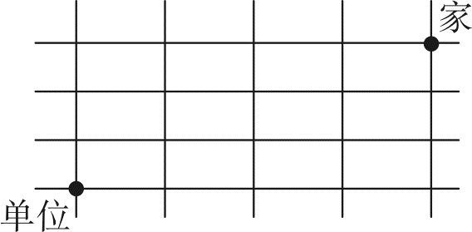
A. 6
B. 24
C. 32
D. 35

70. (2019河北)甲乙二人沿环形跑道从同一地点同时背向开始跑步，35秒后两人相遇。已知甲跑一圈需要60秒，乙跑一圈需要多少秒？
A. 77
B. 84
C. 91
D. 96

71. (2019河北)某单位需要搬家，可以使用甲、乙、丙三个搬家公司。单独完成该搬家任务，甲需要3天，乙需要4天，丙需要12天；搬家费用分别为甲1000元/天，乙850元/天，丙350元/天。要求在2天内搬完，最少需要花费多少元？（搬家不足一天按一天计算）
A. 3200
B. 3400
C. 3550
D. 3700

72. (2019河北)某次考试小明全对的概率为80%，小宁全对的概率为70%，那么这次考试只有一人全对的概率为多少？
A. 0.24
B. 0.38
C. 0.56
D. 0.94

73. (2019河北)一个暗箱装有12个编号从1到12的乒乓球，甲、乙、丙三人轮流从暗箱中摸球，每人每次摸一个球且不放回。将所有球摸完后，三人所摸出的球上的编号之和相等，并且甲摸出了1号球和3号球，乙摸出了6号球和11号球。丙摸出的球编号最大为多少？
A. 7
B. 8
C. 9
D. 10

74. (2019河北)将1000个边长为1cm的小正方体组合成一个实心的大正方体后，将该正方体的5个面涂满色后再全部分开，那么至少有一面涂色的小正方体有多少个？
A. 424
B. 488
C. 512
D. 576

75. (2019河北)长、宽、高分别为12cm、4cm、3cm的长方体ABCD-A1B1C1D1上，有一个蚂蚁从A出发沿长方体表面爬行到C1获取食物，其路程最小值是多少cm？
A. 13
B. √193
C. √241
D. 17

76. (2019河北)下面三个三视图依次与三个几何体相对应，三个几何体的正确对应顺序是：
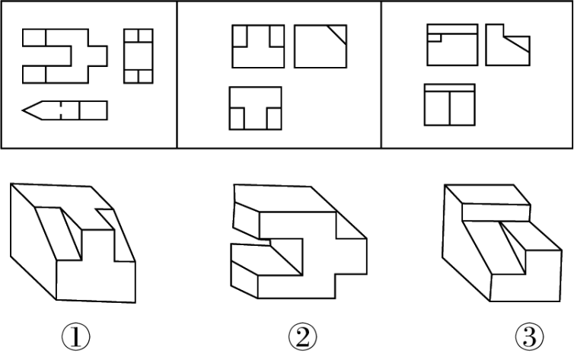
A. ②①③
B. ②③①
C. ①③②
D. ③①②

77. (2019河北)从所给四个选项中，选择最合适的一个填入问号处，使之符合已呈现的规律：
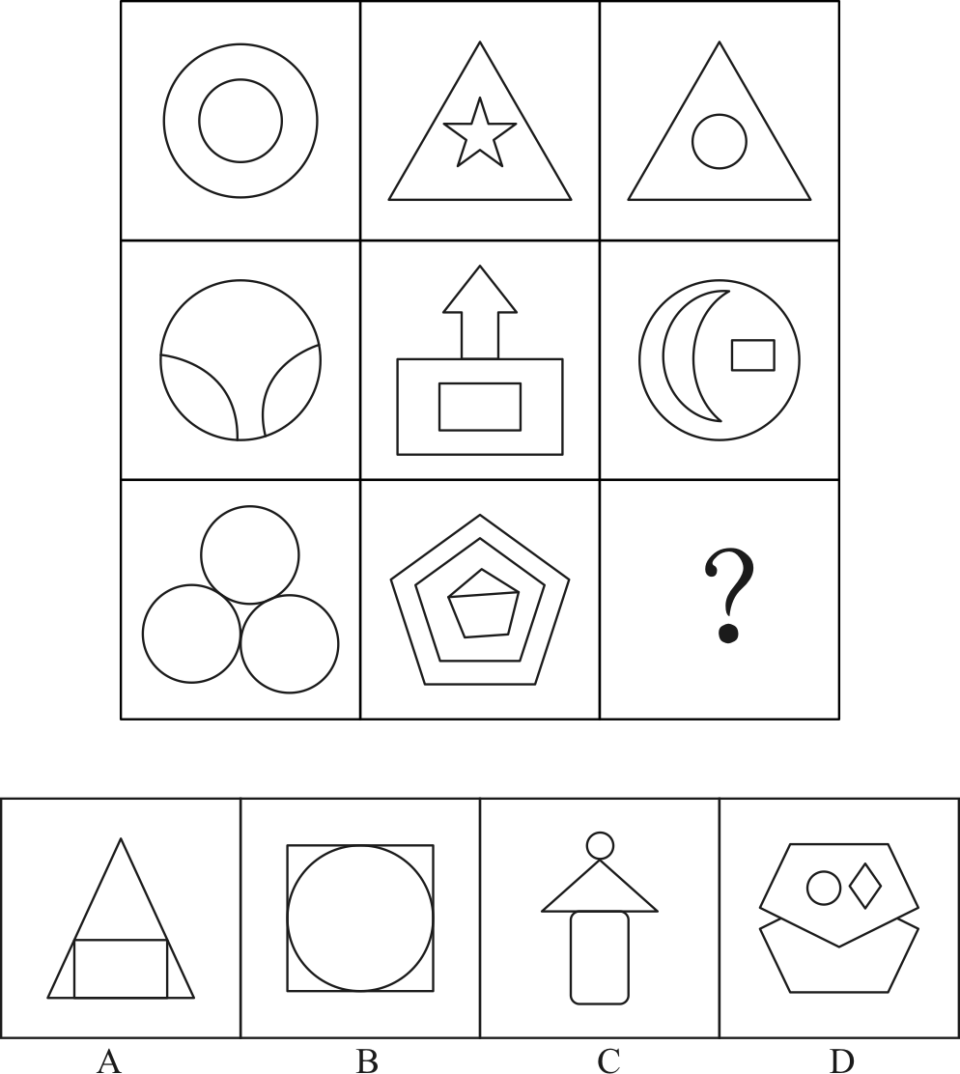

78. (2019河北)把下面的六个图形分为两类，使每一类都有各自的共同规律或特征，分类正确的一项是：
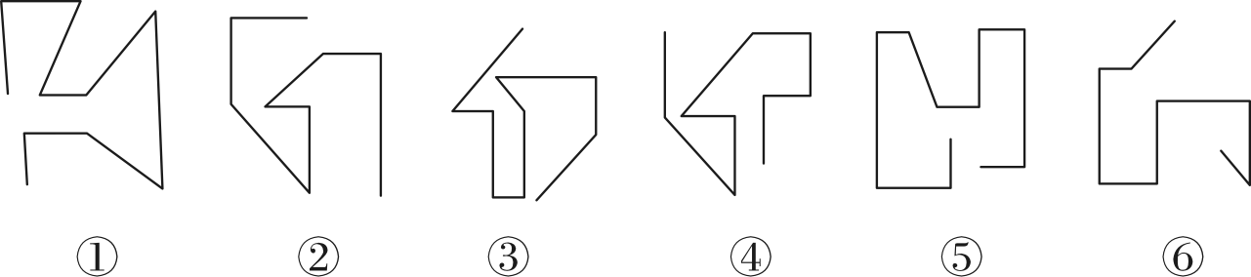
A. ①②④，③⑤⑥
B. ①④⑤，②③⑥
C. ①③④，②⑤⑥
D. ①②⑥，③④⑤

79. (2019河北)从所给的四个选项中，选择最合适的一个填入问号处，使之符合已呈现的规律性：
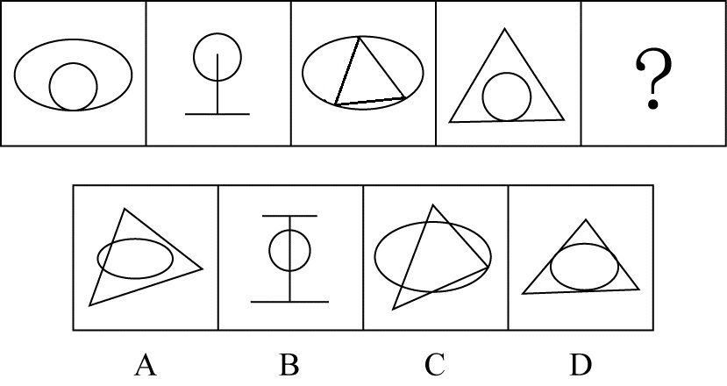

80. (2019河北)从所给的四个选项中，选择最合适的一个填入问号处，使之呈现一定的规律性：
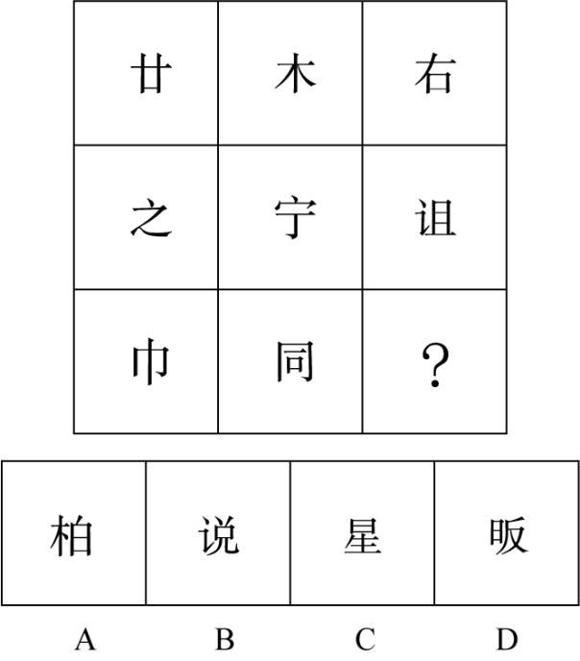

81. (2019河北)对比效应是指评价一个人或一件事时，受最近接触的其他人或事的影响，导致对这个人或这件事的评价发生偏差，作出不客观的评价。
根据上述定义，下列属于对比效应的是：
A. 受父亲的影响，小潘也认为家庭中就应该“男主外，女主内”
B. 小张和小李同时任科长，小张认为自己靠的是能力，而小李靠的是人际关系
C. 选购化妆品时，小丽因为售货员的形象一般就认为该品牌的化妆品较差，放弃购买
D. 演讲比赛时，小王和小吴先后出场，如果小王表现优秀，裁判给小吴的分数会偏低

82. (2019河北)网络暴力是一种危害严重、影响恶劣的暴力形式，它是在网络上发表具有伤害性、侮辱性和煽动性的言语、图片、视频的行为。
根据上述定义，下列<strong>不属于</strong>网络暴力的是：
A. 某影视网站发布大量充满暴力和血腥场景的视频
B. 小刘给身材消瘦的同学小马起绰号“竹竿”，并在班级微信群里用“竹竿”称呼小马
C. 小王追求某女生被拒，便用该女生头像P裸体图片发在微信朋友圈，被同学们转发
D. 小柯因乱丢垃圾与宾馆服务员发生口角的视频被发到网上，网友对小柯进行“人肉搜索”，并将其个人隐私公布于网络

83. (2019河北)让渡资产使用权是指资产的所有者将资产的使用权暂时转移给他人，以取得相关收益，但不转移资产所有权的行为。
根据上述定义，下列<strong>不属于</strong>让渡资产使用权的是：
A. 某家政公司以每月每平米30元的价格承包某写字楼的保洁
B. 某城市商业银行向某公司以6.8%的年利率发放2亿元的贷款
C. 某高校将闲置的办公楼以每年50万元的价格出租给某职业技能培训学校
D. 某企业以每年五千万的价格利用自主研发的操作系统负责某市的智慧城市建设

84. (2019河北)口红效应是指在经济危机时消费者更愿意购买相对廉价的非必需品。经济不景气时，口红的销量反而会直线上升，这是因为在不景气的情况下，人们仍然会有强烈的消费欲望，而口红作为一种“廉价的非必需之物”，可以对消费者起到一定的“安慰”作用。
根据上述定义，下列符合口红效应的是：
A. 张三现在收入很高，但生活简朴的他还是喜欢购买100元左右的衣服
B. 李四近半年基本没有收入，但他用父母的积蓄购买了一辆35万元的轿车
C. 王五还房贷压力很大，单位食堂饭菜价格较高，他经常到路边摊吃10元的盒饭
D. 赵六最近业绩不好，收入较低，为释放压力，每周六晚上都喝50元1瓶的白酒半斤

85. (2019河北)“鱼缸法则”是指成长需要自由的空间，要使人成长的更快，就一定要给他活动的自由，而不是将他拘泥在一个小小的鱼缸中。
根据上述定义，下列符合“鱼缸法则”的是：
A. 为吸引优秀人才，河北省持续实施“英才入冀”计划
B. 国际贸易专业的小邓为拓展知识面，经常旁听汉语言文学的课程
C. 某市委组织部选派一批85后优秀年轻干部担任常务副县长，让他们勇挑重担
D. 小欧本可以留在上海，但父母以需要陪伴为名，让小欧回到县城工作

86. (2019河北)动物权利论认为动物与人类有平等的权利地位，两者有相同的心理特质——需求、记忆、智力等等。因此，所有动物都与人类一样享有平等的权利，这些权利是不应该被人类剥夺的。
根据上述定义，下列符合动物权利论的是：
A. 老夏经常购买鸡胗喂养小区里的流浪猫
B. 李大娘从来不给自家圈养的猪喂剩饭剩菜
C. 老周认为把鸡关在笼子里大面积集中饲养是不人道的行为
D. 老赵认为杀牛之前应先用高压电将牛瞬间电死，以减轻牛的痛苦

87. (2019河北)正态分布需求曲线，中间突起的部分是“头”，两边相对平缓的部分叫“尾”，集中在“头”部的是大多数需求，分布在“尾”部的是个性化、小量的需求。长尾效应是指将所有分布在“尾”部的市场累加起来就会形成一个比“头”部市场还大的市场，强调“个性化”和“小利润大市场”，即只赚每个人很少的钱，但要赚很多人的钱。
根据上述定义，下列属于长尾效应的是：
A. 很多人不会挑选礼物，小任创办了一个挑选礼物的网站，根据不同客户的要求挑选相应的礼物，每单收取5元服务费。半年后，每月收益超十万元
B. 年轻人网购潮愈演愈烈，老赵的服装店生意日渐萧条，转行经营生鲜产品超市。半年后，每月利润超过原来服装店
C. 小高2010年开了一家网店，主要销售运动鞋，2017年开始帮朋友销售山区物美价廉的土特产，2018年土特产的销售额超过运动鞋
D. 小翟经营一家美术培训学校，生源充足，半年前应广大家长的要求，新增少儿英语培训，目前英语培训收入超过了美术

88. (2019河北)角色紧张是指某人因为接受外界提出的不同要求而产生的冲突，导致自己承受巨大的心理压力。
根据上述定义，下列属于角色紧张的是：
A. 五年级学生小芳期末考试成绩很差，她的父母相互指责对方没有尽职尽责，吵得不可开交。第二天冷静下来后，小芳的父母都觉得孩子成绩不好，责任主要在自己
B. 某研究所崔研究员获得了一项汽车核心技术专利，某知名汽车厂商欲高薪聘请，而研究所领导许诺为他建设国家级重点实验室，让他陷入深深的纠结之中
C. 老颜老来得子，对孩子百依百顺，结果孩子长大后骄横跋扈，一事无成，这让老颜懊悔不已
D. 老梁得知监察机关正在对自己所犯错误进行调查，到监察机关投案自首，主动交代所犯错误后，感觉压在胸口的石头终于消失了

89. (2019河北)健康传播是一种将医学研究成果转化为大众的健康知识，并通过大众生活态度和行为方式的改变来降低患病率和死亡率，有效提高一个社区或国家生活质量和健康水准的行为。
根据上述定义，下列不属于健康传播的是：
A. 某高中举办预防春季传染病讲座
B. 某小区进行小儿手足口病防治宣传
C. 某省级电视台播出预防白内障的药品广告
D. 某医院举办心脑血管疾病治疗技术学术会议

90. (2019河北)“饥饿营销”是指商品提供者有意调低产量，以期达到调控供求关系、制造供不应求“假象”、维持商品较高售价和利润率的目的。饥饿营销比较适合一些单价较高、不容易形成单个商品重复购买的行业。
根据上述定义，下列属于饥饿营销的是：
A. 某矿泉水公司宣称，由于产品供不应求，每瓶售价从2元提高到3元
B. 某户外用品公司向灾区捐赠了十万顶帐篷，提高了该公司的声誉，帐篷销量大增，供不应求
C. 某厂家推出新款汽车，售价高达百万元，消费者疯狂抢购，但厂家宣称由于配件所限无法扩大生产规模，只能限量销售
D. 近期某品牌进口轮胎滞销，经销商主动减少进口量，调高售价，销售额未出现明显下滑

91. (2019河北)网上购物∶现金
A. 高速铁路∶钢铁
B. 网络歌曲∶光盘
C. 电子政务∶公文
D. 电脑游戏∶软件

92. (2019河北)打印机∶扫描仪∶外部设备
A. 鲸鱼∶鲨鱼∶鱼类
B. 火车∶动车∶列车
C. 阴天∶下雨∶天气
D. 茄子∶茼蒿∶蔬菜

93. (2019河北)法律法规∶起草∶颁布
A. 新闻稿件∶采访∶选题
B. 购销合同∶签订∶履行
C. 自由恋爱∶结婚∶生子
D. 学历学位∶硕士∶博士

94. (2019河北)猎豹∶猫科∶动物
A. 西裤∶裤子∶服装
B. 细菌∶病毒∶微生物
C. 玛瑙∶石头∶宝石
D. 助教∶讲师∶副教授

95. (2019河北)发动机∶汽车
A. 墨汁∶毛笔
B. 月光∶天空
C. 帆船∶大海
D. 翅膀∶蝴蝶

96. (2019河北)语言∶交流
A. 颜料∶绘画
B. 衣服∶装饰
C. 电视∶电影
D. 玫瑰∶爱情

97. (2019河北)如履薄冰∶谨慎
A. 集腋成裘∶节俭
B. 卧薪尝胆∶坚持
C. 一尘不染∶干净
D. 经天纬地∶高度

98. (2019河北)鸡蛋∶蛋糕
A. 铅芯∶铅笔
B. 水泥∶水泥路
C. 鞋子∶鞋带
D. 榆钱∶榆钱饼

99. (2019河北)（）对于小说相当于（）对于软件
A. 诗歌；硬件
B. 作家；工程师
C. 创作；应用
D. 素材；计算机

100. (2019河北)清洁工对于（）相当于医生对于（）
A. 马路；医院
B. 清扫车；手术台
C. 保洁；治病
D. 工作服；听诊器

101. (2019河北)对某市第二中学初中部学生的调查发现，拥有数学学习机人数最多的班也是数学成绩最好的班。因此，利用数学学习机可以提高数学成绩。
以下哪项如果为真，最能加强上述结论？
A. 拥有数学学习机的学生学习数学的积极性和主动性明显提高
B. 拥有数学学习机人数最多的班也是最会利用数学学习机的班
C. 随着数学学习机性能的不断改善，对提高学生数学成绩的作用越来越明显
D. 拥有数学学习机人数最多的班里的同学，更多地利用数学学习机学习数学

102. (2019河北)某村庄南北两块小麦地里，南面的地施用了生物复合肥，北面的地则没有。收割完小麦测算后发现，南面的地亩产450公斤，北面的地亩产200公斤。由此可见，施用生物复合肥是南北两块地小麦亩产差异较大的原因。
以下哪项如果为真，最能削弱上述结论？
A. 南北两块小麦地均由老杨管理
B. 南北两块小麦地的土壤质量不同
C. 村南小麦地里施用的生物复合肥已过保质期
D. 村西的小麦地里也施用了该生物复合肥，亩产只有230公斤

103. (2019河北)只要抢救及时并且方法得当，这头大象就不会死亡，但目前这头大象死亡了。
根据以上论述，下列哪项一定为真？
A. 对这头大象的抢救不及时，但方法得当
B. 对这头大象的抢救很及时，但方法不得当
C. 如果对这头大象的抢救是及时的，那么大象死亡的原因肯定是方法不得当
D. 如果这头大象的死因是抢救不及时，那么方法不得当就不会是大象的死因

104. (2019河北)今年4月18日，某城市日报刊发消息称，目前大部分西红柿使用催熟剂，而过量使用催熟剂会给人体带来较大危害。该消息刊发后，对该城市消费者产生的影响极其有限，几乎没有消费者想改变购买西红柿的习惯。但到了五月中旬，该城市生鲜食品超市的西红柿销量大幅度下降了。
以下哪项如果为真，能最好地解释上述现象？
A. 4月25日，该城市的电视台也播出了这则消息
B. 5月份时，很多消费者选择在家门口的菜摊上购买西红柿
C. 5月份时，大部分生鲜食品超市为树立自身良好形象，不再销售西红柿
D. 该城市周边的菜农们认为这条消息会使西红柿的销量大幅度萎缩，主动降低了产量

105. (2019河北)今年“五一”期间，某品牌服装店进行促销活动，根据顾客身份证上的出生年份打折，如1986年出生的，打86折，1999年及以后出生的统一打99折。该活动由于宣传到位，备货充足，顾客盈门，“五一”假期销售额同比增长40%。该服装店老板认为此次促销活动非常成功。
以下哪项如果为真，最能反驳该服装店老板的结论？
A. 1986年到1996年出生的顾客占比超过80%
B. 今年“五一”假期全国服装销售额同比增长45%
C. 今年“五一”假期比去年多一天，消费者有更多的购物时间
D. 另一个街区该品牌服装店没有促销活动，“五一”假期销售额也增长了40%

106. (2019河北)甲、乙、丙、丁四人的生活水平一共有三种：富裕、小康、贫困。甲和丁的生活水平一样，乙和丙的生活水平不是小康。
根据以上条件，以下哪项不可能为真？
A. 甲是富裕
B. 乙是贫困
C. 乙是富裕
D. 丁是小康

107. (2019河北)近三年来，某市文化产业的年利润基本稳定在两亿元左右。据估算，扣除物价上涨因素，未来几年利润总额不会随着新的文化产业场所的出现而扩大。因此，随着电影院数量的增多，KTV的收入会随之减少。
以下哪项如果为真，能对上述论证提出最大质疑？
A. 电影院数量虽然逐渐增长，但其数量仍少于KTV
B. 由于电影院的增多，人们花在电影院和KTV以外文化场所的消费明显减少
C. 大部分KTV为适应新形势，重新进行装潢，树立新形象并提高服务质量
D. 电影院的人均消费高于KTV，而且大部分人认为电影院的环境不太好，缺乏吸引力

108. (2019河北)如果狗患有行为焦虑症，则狗血液里镁离子的含量要高于正常狗。通过口服一种名叫因菲他命的药物，可以有效清除狗血液里的镁离子。因此，口服因菲他命可以用来治疗狗的行为焦虑症。
上述论证基于以下哪项假设？
A. 正常狗的血液里没有镁离子
B. 口服因菲他命对狗不会产生任何副作用
C. 患行为焦虑症不同阶段的狗需要口服不同剂量的因菲他命
D. 行为焦虑症不会使患病狗的血液里产生比正常狗更多的镁离子

109. (2019河北)所有的艺术家都懂音乐，有些懂音乐的写诗歌，你不写诗歌，所以你不是艺术家。
以下哪项的推理结构与上述推理的形式最为类似？
A. 所有的羊都吃草，有些吃草的吃田螺，牛不吃田螺，所以牛不是羊
B. 所有工业设计专业的学生都会画图，有些会画图的爱好书法，小明不会画图，所以小明不是工业设计的学生
C. 所有的教授都承担过国家级课题，有些承担国家级课题的是名教授，老范是普通教授，所以老范没承担过国家级课题
D. 所有的女士都爱美，有些爱美的还喜欢健身，小丽不喜欢健身，所以小丽不是爱美的女士

110. (2019河北)最近，某市城管局整理档案资料时，发现了马六的两份资料，且两份资料中的马六是同一个人。第一份资料的落款时间是1992年8月28日，是马六占道经营被处罚的记录。第二份资料是马六宣称他已经断断续续占道经营10年的声明，没有落款时间。
根据以上叙述，可以推出的是：
A. 马六因为占道经营经常被处罚
B. 第二份资料的时间早于第一份资料
C. 第二份资料的书写时间早于2005年
D. 马六在1982年9月份左右开始占道经营

2018年末，河北省电话用户总数8865.6万户，其中移动电话用户8195.6万户。
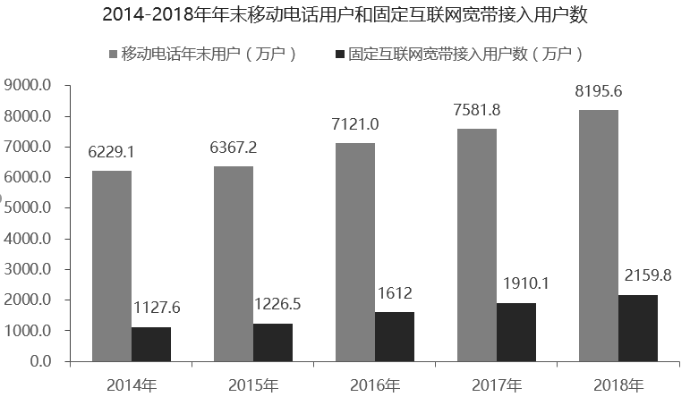
111. (2019河北)与2015年相比，2018年固定互联网宽带接入用户约增长了：
A. 76.1%
B. 75.9%
C. 34.0%
D. 13.1%

112. (2019河北)与2017年相比，2018年移动电话用户净增数比固定互联网宽带用户净增数多多少万户？
A. 364.1
B. 486.7
C. 526.8
D. 531.0

113. (2019河北)2015-2018年固定互联网宽带接入用户增长率超过10%的年份有多少个？
A. 1
B. 2
C. 3
D. 4

114. (2019河北)能够从上述资料中推出的是：
A. 2015-2018年移动电话用户年净增数逐年增加
B. 2015-2018年固定互联网宽带接入用户年净增数逐年增加
C. 2015-2018年中移动电话用户数量增速超过10%的年份有两个
D. 2015-2018年移动电话用户数量同固定互联网宽带接入用户数量之比逐年降低

115. (2019河北)2015-2018年，移动电话用户增速最快的年份是：
A. 2015年
B. 2016年
C. 2017年
D. 2018年

2019年1—2月份，全国规模以上工业企业实现利润总额7080.1亿元，同比下降14.0%。
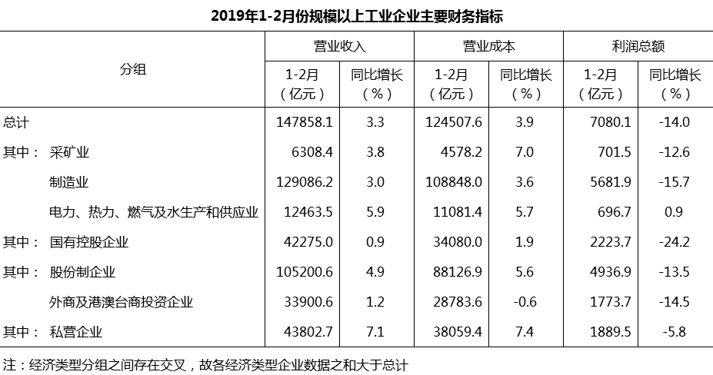
1-2月份，部分行业利润情况如下：专用设备制造业利润总额同比增长14.0%，电气机械和器材制造业增长10.9%，电力、热力生产和供应业增长4.2%，非金属矿物制品业增长3.1%，通用设备制造业增长0.8%，汽车制造业下降42.0%，化学原料和化学制品制造业下降27.2%，煤炭开采和洗选业下降23.2%，纺织业下降11.3%，石油和天然气开采业下降5.7%，农副食品加工业下降5.5%。
1-2月份，规模以上工业企业实现营业收入14.8万亿元，同比增长3.3%；发生营业成本12.5万亿元，增长3.9%。
2月末，规模以上工业企业资产总计109.7万亿元，同比增长6.4%；负债合计62.4万亿元，增长6.0%；所有者权益合计47.3万亿元，增长7.0%；资产负债率为56.9%,同比降低0.2个百分点。
1-2月份，规模以上工业企业每百元营业收入中的成本为84.21元，同比增加0.52元；每百元营业收入中的费用为9.12元，同比增加0.29元。
2月末，规模以上工业企业每百元资产实现的营业收入为80.9元，同比减少2.4元；人均营业收入为119.4万元，同比增加7.6万元；产成品存货周转天数为19.3天，同比增加0.4天；应收票据及应收账款平均回收期为57.5天，同比增加4.6天。
116. (2019河北)2018年1—2月，规模以上工业企业实现利润总额约为多少亿元？
A. 6210.6
B. 7312.8
C. 8232.7
D. 9012.6

117. (2019河北)2019年1—2月规模以上工业企业中，股份制企业实现利润所占份额约为多少?
A. 70.1%
B. 69.7%
C. 67.6%
D. 31.4%

118. (2019河北)2019年1—2月，采矿业营业收入利润率约为多少？
A. 11.1%
B. 12.3%
C. 13.2%
D. 15.3%

119. (2019河北)2019年1—2月，规模以上工业企业中行业利润总额同比增长幅度从高到低，以下排列正确的是：
A. 非金属矿物制品业 通用设备制造业 纺织业 农副食品加工业
B. 通用设备制造业 农副食品加工业 汽车制造业 煤炭开采和洗选业
C. 专用设备制造业 农副食品加工业 纺织业 非金属矿物制品业
D. 专用设备制造业 非金属矿物制品业 石油和天然气开采业 纺织业

120. (2019河北)能够从以上资料中推出的是：
A. 2018年2月末，规模以上工业企业资产负债率为56.9%
B. 2019年2月，采矿业利润总额高于电力、热力、燃气及水生产和供应业
C. 2018年2月末，规模以上工业企业每百元资产实现的营业收入为83.3元
D. 2019年1—2月，规模以上工业企业利润总额中国有控股企业所占份额超过35%

2019年一季度，社会消费品零售总额97790亿元，同比名义增长8.3%（扣除价格因素实际增长6.9%，以下除特殊说明外均为名义增长）。其中，3月份社会消费品零售总额31726亿元，同比增长8.7%。
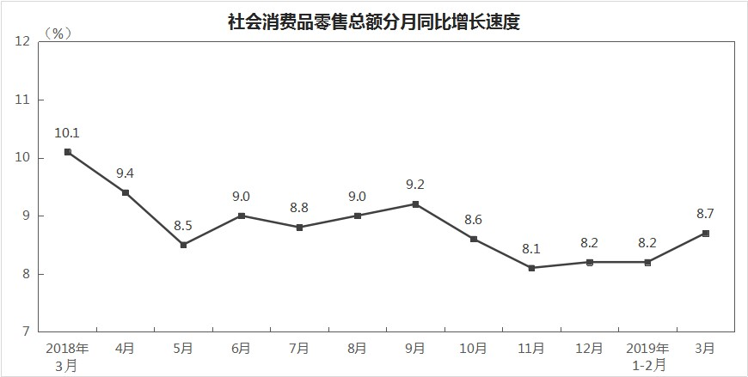
按经营单位所在地分，一季度城镇消费品零售额83402亿元，同比增长8.2%；乡村消费品零售额14388亿元，增长9.2%。其中，3月份城镇消费品零售额27192亿元，同比增长8.5%；乡村消费品零售额4534亿元，增长9.4%。
按消费类型分，一季度餐饮收入10644亿元，同比增长9.6%；商品零售87146亿元，增长8.2%。其中，3月份餐饮收入3393亿元，同比增长9.5%；商品零售28333亿元，增长8.6%。
按零售业态分，一季度限额以上零售业单位中的超市、百货店、专业店零售额同比分别增长7.5%、0.9%、3.9%，专卖店同比下降0.9%。
一季度，全国网上零售额22379亿元，同比增长15.3%。其中，实物商品网上零售额17772亿元，增长21.0%，占社会消费品零售总额的比重为18.2%；在实物商品网上零售总额中，吃、穿和用类商品分别增长24.6%、19.1%和21.3%。
;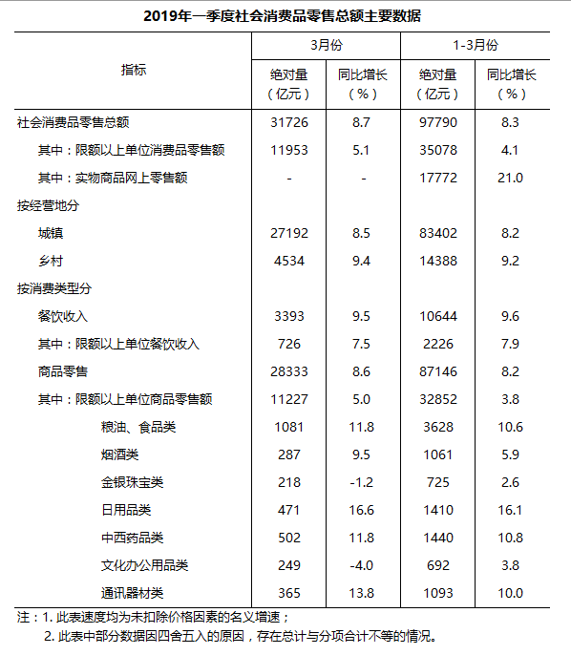
121. (2019河北)按照2018年一季度价格计算2019年一季度社会消费品零售总额约为多少亿元？
A. 85065
B. 96526
C. 99283
D. 114000

122. (2019河北)下列月份中，社会消费品零售总额同比增长速度最快的是：
A. 2018年4月
B. 2018年6月
C. 2018年9月
D. 2018年11月

123. (2019河北)2019年3月，城镇消费品零售额比乡村消费品零售额多几倍？
A. 3.8
B. 4.8
C. 5.0
D. 6.0

124. (2019河北)2018年1-3月，限额以上单位烟酒类、日用品类、中西药品类及通讯器材类零售总额最高的是：
A. 烟酒类
B. 日用品类
C. 中西药品类
D. 通讯器材类

125. (2019河北)根据以上资料，下列说法不正确的是：
A. 2019年3月，限额以上单位文化办公用品类零售额同比下降
B. 2019年一季度，实物商品网上零售额同比增长超过20%
C. 2019年1—2月，限额以上单位金银珠宝类零售额同比增加
D. 2019年一季度，限额以上零售业单位中百货店与专卖店零售额同比增长速度相同

2019年1-2月份，全国固定资产投资（不含农户）44849亿元，同比增长6.1%，增速比2018年全年提高0.2个百分点。其中，民间固定资产投资26963亿元，同比增长7.5%。分产业看，第一产业投资950亿元，同比增长3.7%，增速比2018年全年回落9.2个百分点；第二产业投资13864亿元，增长5.5%，增速回落0.7个百分点；第三产业投资30035亿元，增长6.5%，增速提高1个百分点。
2019年1-3月份，全国固定资产投资（不含农户）101872亿元，同比增长6.3%，增速比去年同期回落1.2个百分点。其中，民间固定资产投资61492亿元，同比增长6.4%。
分产业看，第一产业投资2408亿元，同比增长3%，增速比1-2月份回落0.7个百分点；第二产业投资33224亿元，增长4.2%，增速回落1.3个百分点；第三产业投资66240亿元，增长7.5%，增速提高1个百分点。
第二产业中，工业投资同比增长4.4%，增速比1-2月份回落1.4个百分点；其中，采矿业投资增长14.8%，增速回落26.6个百分点；制造业投资增长4.6%，增速回落1.3个百分点；电力、热力、燃气及水生产和供应业投资增长0.7%，1-2月份为下降1.4%。
第三产业中，基础设施投资（不含电力、热力、燃气及水生产和供应业）同比增长4.4%，增速比1-2月份提高0.1个百分点。其中，水利管理业投资下降5.5%，降幅扩大3.7个百分点；公共设施管理业投资下降0.6%，降幅收窄2.3个百分点；道路运输业投资增长10.5%，增速回落2.5个百分点；铁路运输业投资增长11%，增速回落11.5个百分点。
分地区看，东部地区投资同比增长4.3%，增速比1-2月份提高1个百分点；中部地区投资增长9.6%，增速提高0.2个百分点；西部地区投资增长7.8%，增速提高0.2个百分点；东北地区投资增长2.9%，增速回落2.8个百分点。
分登记注册类型看，内资企业投资同比增长6.4%，增速与1-2月份持平；港澳台商投资增长2.8%，增速提高2.8个百分点；外商投资增长8.7%，增速提高5.3个百分点。
126. (2019河北)2018年1—2月，全国固定资产投资（不含农户）约为多少万亿元？
A. 2.51
B. 3.87
C. 4.23
D. 4.79

127. (2019河北)2019年1—2月，全国固定资产投资（不含农户）中第三产业投资所占比重约为多少？
A. 67.0%
B. 65.0%
C. 33.4%
D. 30.9%

128. (2019河北)2019年3月民间固定资产投资额约为多少亿元？
A. 19360
B. 34529
C. 36205
D. 57022

129. (2019河北)根据以上资料，下列说法中不正确的是：
A. 2018年，第一产业固定资产投资增长12.9%
B. 2019年1—3月，采矿业投资比道路运输业基础设施投资增速快
C. 2019年1—3月，分产业看，第三产业投资同比增速最快
D. 2019年1—2月，从登记注册类型看，外商投资同比增速最快

130. (2019河北)2019年1—2月，分地区看，投资同比增速最快的地区是哪个？
A. 东部地区
B. 中部地区
C. 西部地区
D. 东北地区

参考答案与解析
第一部分 客观题
一、单选题
第1题
【知识点】 人文常识（其它）
【答案】 C
【解析】 本题考查文学常识。
A项，不符合，《道德经》是春秋时期老子（李耳）的哲学作品，又称《道德真经》《老子》《五千言》《老子五千文》，是道家哲学思想的重要来源。
B项，不符合，《孟子》是战国时期孟子及其弟子万章、公孙丑等所著。书中记载有孟子及其弟子的政治、教育、哲学、伦理等思想观点和政治活动。
C项，符合，“大鹏之动，非一羽之轻也；骐骥之速，非一足之力也”出自汉代王符所著的《潜夫论·释难》。意为：大鹏冲天飞翔，不是靠一根羽毛的轻盈；骏马急速奔跑，不是靠一只脚的力量。
D项，不符合，《论语》是孔子及其弟子的语录结集，由孔子弟子及再传弟子编写而成，至战国前期成书。主要记录孔子及其弟子的言行，较为集中地体现了孔子的政治主张、伦理思想、道德观念及教育原则等。
因此本题选C。
【来源】 2019年河北公务员考试《行测》真题（乡镇）第1题,2019年河北公务员考试《行测》真题（县级）第1题,20省考真题模考第5季第1题

第2题
【知识点】 国内时政
【答案】 D
【解析】 本题考查政治常识。自2012年召开十八大以来，会议报告中提出到2020年“全面建成小康社会”的任务。为完成全面建成小康社会的目标任务，以习近平为核心的党中央先后提出“全面深化改革”“全面依法治国”“全面从严治党”等方略。在习近平总书记提出的“四个全面”理论框架体系中，全面建成小康社会是新时期党和国家各项工作的总目标，处于引领地位。全面建成小康社会注重的是经济、社会和公民素质的全面提升。因此本题选D。

【来源】 2019年河北公务员考试《行测》真题（乡镇）第2题,2019年河北公务员考试《行测》真题（县级）第2题,20省考真题模考第5季第2题

第3题
【知识点】 省情常识
【答案】 B
【解析】 本题考查政治常识。河北省委九届六次全会强调，当前和今后一个时期，我省经济社会发展的基本思路是，抓好三件大事、打好六场硬仗、实施八项战略、深化九项改革。三件大事即推进京津冀协同发展、规划建设雄安新区、筹办北京冬奥会。A项、C项、D项，符合。B项，不属于三件大事，因此本题选B。

【来源】 2019年河北公务员考试《行测》真题（乡镇）第3题,2019年河北公务员考试《行测》真题（县级）第3题,20省考真题模考第5季第3题

第4题
【知识点】 物理常识
【答案】 B
【解析】 本题考查科技常识。A项，错误，物质从气态变为液态的过程叫液化。冬天，嘴里呼出的“白气”，是由嘴中呼出的水蒸气遇冷发生液化而形成的小水珠，属于液化现象。B项，正确，白炽灯长期使用灯泡会变黑，是固态钨附着在上面，灯泡发光时温度升高，固态钨丝升华变成气态，当灯泡熄灭时温度降低，气态钨凝华再变成固态附着在灯泡里面，使灯泡变黑。C项，错误，干冰是固态二氧化碳，常温下会迅速由固态变为气态，属于升华现象。D项，错误，物质由固态直接变成气态叫升华。冬天房顶积雪虽未融化，却逐渐减少属于升华现象。因此本题选B。

【来源】 2019年河北公务员考试《行测》真题（乡镇）第4题,2019年河北公务员考试《行测》真题（县级）第4题,20省考真题模考第5季第4题

第5题
【知识点】 中国地理
【答案】 C
【解析】 本题考查地理常识。“今天白天”是指上午8：00到晚上20：00这12个小时；“今天夜间”指20：00到次日早上8：00这12个小时。因此本题选C。

【来源】 2019年河北公务员考试《行测》真题（乡镇）第5题,2019年河北公务员考试《行测》真题（县级）第5题,20省考真题模考第5季第5题

第6题
【知识点】 人文地理
【答案】 D
【解析】 本题考查地理常识。
A项，正确，2014年6月22日，第38届世界遗产大会宣布，中国大运河项目成功入选世界文化遗产名录。
B项，正确，京杭大运河是世界上里程最长、工程最大的古代运河，也是最古老的运河之一。
C项，正确，京杭大运河贯通海河、黄河、淮河、长江、钱塘江五大水系，全长约1797公里。
D项，不正确，京杭大运河途径浙江、江苏、山东、河北四省及天津、北京两市。D项中京杭大运河途径河南的说法有误。
因此本题选D。
【来源】 2019年河北公务员考试《行测》真题（乡镇）第6题

第7题
【知识点】 国内时政
【答案】 C
【解析】 本题考查政治常识。第二届“一带一路”国际合作高峰论坛，于2019年4月25日到27日在北京举行，论坛以“共建‘一带一路’、开创美好未来”为主题，核心内容是推动“一带一路”合作实现高质量发展。因此本题选C。

【来源】 2019年河北公务员考试《行测》真题（乡镇）第7题,2019年河北公务员考试《行测》真题（县级）第7题,20省考真题模考第5季第7题

第8题
【知识点】 国内时政
【答案】 D
【解析】 本题考查政治常识。①上海自贸区成立于2013年9月29日；②2017年4月1日，中共中央、国务院决定在雄县、容城、安新3县及周边区域设立的国家级新区；③2015年10月中共十八届五中全会决定：坚持计划生育的基本国策，完善人口发展战略，全面实施一对夫妇可生育两个孩子政策，积极开展应对人口老龄化行动；④乡村振兴战略是习近平同志2017年10月18日在党的十九大报告中提出的战略。按照实施时间的先后顺序，应为①③②④。因此本题选D。

【来源】 2019年河北公务员考试《行测》真题（乡镇）第8题,2019年河北公务员考试《行测》真题（县级）第8题,20省考真题模考第5季第8题

第9题
【知识点】 人文常识（其它）
【答案】 B
【解析】 本题考查人文常识。
A项，不符合，“客官”则是旧时店家、船家等对顾客、旅客的尊称。
B项，符合，西席：即“老师”。古人除了尊称老师为“夫子”、“先生”、“恩师”外，还经常尊称为“西席”。
C项，不符合，人们常用乘龙快婿、东床等指代女婿，另外还有金龟婿、附马等称呼。
D项，不符合，古代多称医生为大夫或郎中。
因此本题选B。
【来源】 2019年河北公务员考试《行测》真题（乡镇）第9题,2019年河北公务员考试《行测》真题（县级）第9题,20省考真题模考第5季第9题

第10题
【知识点】 法律常识（其它）
【答案】 C
【解析】 本题考查法律常识。《中华人民共和国公务员法》第68条规定，公务员之间有夫妻关系、直系血亲关系、三代以内旁系血亲关系以及近姻亲关系的，不得在同一机关担任双方直接隶属于同一领导人员的职务或者有直接上下级领导关系的职务，也不得在其中一方担任领导职务的机关从事组织、人事、纪检、监察、审计和财务工作。A项，错误，小张和其妻子虽然在厅级机关分别任不同的处长，但是两个人是属于规定中的直接隶属于同一行政首长的情况，按照规定应当回避。B项，错误，老李和其女儿属于直系血亲，公务员之间有直系血亲关系的，不得在有直接上下级领导关系的职位工作。老李作为其女儿的直接上级，违反了规定。C项，正确，小刘和其妻子虽然是夫妻关系，但是两个人的直接隶属领导人并不是同一人。两个人同为科员，也不是直接上下级领导关系的职位。小刘虽然从事有关财务工作，但是其妻子并未担任相关的领导职务，并没有违反规定。D项，错误，老周和其妻子是夫妻关系，不得在其中一方担任领导职务的机关从事组织、人事、纪检、监察、审计和财务工作。老周作为副厅长其妻子却担任该厅的人事工作，违反了规定。因此本题选C。

【来源】 2019年河北公务员考试《行测》真题（乡镇）第10题,2019年河北公务员考试《行测》真题（县级）第10题,20省考真题模考第5季第10题

第11题
【知识点】 刑法
【答案】 A
【解析】 本题考查法律常识。A项，正确，根据《中华人民共和国刑法》第382条的规定，贪污罪是指国家工作人员利用职务上的便利，侵吞、窃取、骗取或者以其他手段非法占有公共财物的行为。受国家机关、国有公司、企业、事业单位、人民团体委托管理、经营国有财产的人员，利用职务上的便利，侵吞、窃取、骗取或者以其他手段非法占有国有财物的，以贪污罪论。吴某作为县委办公室的公务员，属于国家工作人员，非法占有公共财产，属于贪污。B项，错误，根据《中华人民共和国刑法》第271条规定，职务侵占罪是指公司、企业或者其他单位的人员，利用职务上的便利，将本单位财物非法占为己有，数额较大的行为。吴某不是公司、企业或者其他单位的人员。说法错误。C项，错误，根据《中华人民共和国刑法》第385条的规定，受贿罪指国家工作人员利用职务上的便利，索取他人财物，或者非法收受他人财物，为他人谋取利益的行为。受贿罪侵犯了国家工作人员职务行为的廉洁性及公私财物所有权。吴某并没有索取他人财物，或者非法收受他人财物。不属于受贿罪。D项，错误，根据《中华人民共和国刑法》第396条的规定私分国有资产罪是指国家机关、国有公司、企业、事业单位、人民团体，违反国家规定，以单位名义将国有资产集体私分给个人，数额较大的行为。吴某并没有以单位名义将国有资产集体私分给个人，不属于私分国有资产罪。因此本题选A。

【来源】 2019年河北公务员考试《行测》真题（乡镇）第11题,2019年河北公务员考试《行测》真题（县级）第11题,20省考真题模考第5季第11题

第12题
【知识点】 国内时政
【答案】 D
【解析】
本题考查政治常识。A项，正确，金砖国家（BRICS），因其引用了巴西（Brazil）、俄罗斯（Russia）、印度（India）、中国（China）、和南非（SouthAfrica）的英文首字母。B项，正确，马歇尔计划，官方名称为欧洲复兴计划，是第二次世界大战结束后，美国对被战争破坏的西欧各国，进行经济援助、协助重建的计划，对欧洲国家的发展和世界政治格局产生了深远的影响。C项，正确，“一带一路”是“丝绸之路经济带”和“21世纪海上丝绸之路”的简称。D项，错误，中美上海联合公报是1972年2月28日签订的《中华人民共和国和美利坚合众国联合公报》（《上海公报》），中美正式建交是在1979年1月1日。虽然C项表述不够严谨，但是D项差别更大，因此本题选D。

【来源】 2019年河北公务员考试《行测》真题（乡镇）第12题,2019年河北公务员考试《行测》真题（县级）第12题,20省考真题模考第5季第12题

第13题
【知识点】 中国地理
【答案】 B
【解析】 本题考查地理常识。A项，错误，秦岭——淮河一线是我国湿润区与半湿润区界限，湿润地区和半湿润地区分别位于分界线南北两侧。长白山位于吉林省白山市东南部，在秦岭淮河以北地区，不属于湿润地区。B项，正确，我国冬季气温分布特点是南北温差很大，越往北气温越低；夏季气温分布的特点是南北普遍高温，南北方气温相差不大。C项，错误，一年中植物显著可见的生长期间，称为生长期，也称为生季。生长期与温度条件有着密切的关系，在一定以上的温度可继续生长的时期就称为生长期。无霜期指一年中终霜后至初霜前的一整段时间，在这一期间内，没有霜的出现。农作物的生长期与无霜期有密切关系。无霜期愈长，生长期也愈长。无霜期的长短因地而异，一般纬度、海拔高度愈低，无霜期愈长。“生长期一般比当地的无霜期要短十五天”表述不当，二者时间长短应一致或基本一致。D项，错误，选项所描述的是河北的气候特点而不是天气特点。河北地处华北平原，属温带大陆性季风气候，四季分明，同时，河北属于我国的半湿润地区，夏季雨量并不充沛，“夏季炎热，雨量充沛”表述不当。因此本题选B。

【来源】 2019年河北公务员考试《行测》真题（乡镇）第13题,2019年河北公务员考试《行测》真题（县级）第13题,20省考真题模考第5季第13题

第14题
【知识点】 世界地理
【答案】 A
【解析】 本题考查地理常识。A项，正确，贝加尔湖位于俄罗斯东西伯利亚南部，是世界第一深湖、也是世界上蓄水量最大的淡水湖。湖淡水储量达到了全世界总量的五分之一。B项，错误，里海是咸水湖，其面积和容积都是湖泊中最大的，位于欧洲和亚洲的交界处。C项，错误，维多利亚湖位于东非高原，在淡水湖中面积世界第二，蓄水量世界第七。D项，错误，苏必利尔湖是北美五大湖之一，在淡水湖中面积世界第一，蓄水量世界第三。因此本题选A。

【来源】 2019年河北公务员考试《行测》真题（乡镇）第14题,2019年河北公务员考试《行测》真题（县级）第14题,20省考真题模考第5季第14题

第15题
【知识点】 自然地理
【答案】 A
【解析】 本题考查地理常识。
A项，正确，火山喷发是一种地质现象，是地壳运动的一种表现形式，也是地球内部热能在地表的一种最强烈的显示。火山喷发、地震等能量来源于地球内部，与太阳辐射无关。
B项，错误，风是太阳辐射热引起的。太阳光照射在地球表面上，使地表温度升高，地表的空气受热膨胀变轻而往上升。热空气上升后，低温的冷空气横向流入，上升的空气因逐渐冷却变重而降落，由于地表温度较高又会加热空气使之上升，这种空气的流动就产生了风。
C项，错误，煤炭是千百万年来远古生物的死亡的残骸，腐烂之后在地面上堆积而成的一层极厚的黑色的腐化的物质，由于地壳的变动不断地埋入地下，长期与空气隔绝，并在高温高压下，经过一系列复杂的物理化学变化等因素，形成的黑色可燃沉积岩。其中这些生物体内的能量直接或间接地来自太阳辐射。
D项，错误，植物的生长需要光合作用，太阳辐射是植物生长必不可少的重要条件。
因此本题选A。
【来源】 2019年河北公务员考试《行测》真题（乡镇）第15题,2019年河北公务员考试《行测》真题（县级）第15题,20省考真题模考第5季第15题

第16题
【知识点】 人文常识（其它）
【答案】 A
【解析】 本题考查人文常识。
A项，属于，中国的三大国粹是：中国京剧、中国医学和中国画。京剧，2010年11月16日，京剧被列入“世界非物质文化遗产代表作名录”。中国医学，又称汉医、国医，2018年10月1日，世界卫生组织首次将中医纳入其具有全球影响力的医学纲要。中国画，又被称为丹青，是我国传统造型艺术之一。
B项，不属于，儒学即儒家思想，它是中国影响最大的流派，也是中国古代的主流意识。针灸是中国医学的重要组成部分，在远古时代就已有发展。
C项，不属于，中国是瓷器的故乡，瓷器是中国的伟大发明创造之一。书法是中国汉字的独特传统艺术。
D项，不属于，茶艺起源于中国，但在元代以后衰落。昆曲被誉为“百戏之祖”。中国武术享誉中外，中国的四大国粹是指中国武术、中国医学、中国京剧和中国书法。
因此本题选A。
【来源】 专项模考-常识（二）第87题,2009年内蒙古公务员考试《行测》真题（秋季）第5题,2009年海南公务员考试《行测》真题第5题,2009年辽宁公务员考试《行测》真题第5题,2009年重庆公务员考试《行测》真题第5题,2009年福建公务员考试《行测》真题（秋季）第5题,2019年河北公务员考试《行测》真题（乡镇）第16题,2019年河北公务员考试《行测》真题（县级）第16题,20省考真题模考第5季第16题,2018年7月27日河北省石家庄市晋州市环保局劳务派遣考试《行政职业能力测验》第4题

第17题
【知识点】 人文常识（其它）
【答案】 B
【解析】 本题考查地理常识。
A项，符合，出自宋代辛弃疾的《青玉案·元夕》，可从“东风夜放花千树”、“一夜鱼龙舞”中得知描写的是夜晚人潮观灯，所以对应的节日是元宵节。
B项，不符合，出自宋代晏殊的《中秋月》，通过诗中意象“素娥”、“玉蟾”等可得知诗句描写与嫦娥、月亮有关，应当描写的是中秋节，不是七夕节。
C项，符合，出自唐代韦应物的《清明日忆诸弟》，可从“冷食”推测出“寒食”，所以对应节日为寒食节。
D项，符合，出自唐朝诗人曹松的《中秋对月》，可从“秋三五”、“蟾盘”，得知诗中描写了中秋时节和满月，所以对应的节日是中秋节。
因此本题选B。
【来源】 2019年河北公务员考试《行测》真题（乡镇）第17题,2019年河北公务员考试《行测》真题（县级）第17题,20省考真题模考第5季第17题

第18题
【知识点】 体育常识
【答案】 A
【解析】 本题考查体育常识。A项，不正确，男子竞技体操项目包括有自由体操、鞍马、吊环、跳马、双杠和单杠共六个项目；女子竞技体操项目包括有跳马、高低杠、平衡木和自由体操共四个项目。B项，正确，1979年1月，邓小平在接见体委负责人时就说过：“增加‘娃娃’的事，要专门写个报告，要包括军队在内……足球不从娃娃抓起，是搞不上去的。”C项，正确，2020年东京奥运会，新增混双项目，增加1枚金牌，乒乓球金牌数增加为5枚，即男单、女单、男团、女团、混双。D项，正确，中国的传统优势项目包括射击、乒乓球、羽毛球、跳水、举重、体操、柔道和女排，此8项在雅典奥运会上收获了24枚金牌。在伦敦和里约奥运会中，孙杨一共获得了男子200米、400米和1500米自由泳金牌，成为了中国男子游泳首位奥运冠军。因此本题选A。

【来源】 2019年河北公务员考试《行测》真题（乡镇）第18题,2019年河北公务员考试《行测》真题（县级）第18题,20省考真题模考第5季第18题

第19题
【知识点】 刑法
【答案】 C
【解析】 本题考查法律常识。A项，不正确，根据《中华人民共和国刑法》第290条规定：聚众扰乱社会秩序罪，是指聚众扰乱社会秩序，情节严重，致工作、生产、营业、教学、科研和医疗无法进行，造成严重损失的行为。杨某行为不属于扰乱社会秩序。B项，不正确，严重违反社会公德的行为是指拒不承担赡养、抚养、扶养义务的；虐待、遗弃家庭成员的；包养情人等行为。杨某的行为不属于违反社会公德的行为。C项，正确，根据《中华人民共和国治安管理处罚法》第25条规定：有下列行为之一的，处五日以上十日以下拘留，可以并处五百元以下罚款；情节较轻的，处五日以下拘留或者五百元以下罚款：（一）散布谣言，谎报险情、疫情、警情或者以其他方法故意扰乱公共秩序的；……。杨某的行为造成了不良的社会影响，违反了治安管理处罚法。D项，不正确，根据《中华人民共和国刑法》第246条第2款规定：诽谤罪，是指故意捏造并散布虚构的事实，足以贬损他人人格，破坏他人名誉，情节严重的行为。诽谤行为必须是针对特定的人进行的，不一定要指名道姓，只要从诽谤的内容上知道被害人是谁，就可以构成诽谤罪。杨某并没有针对特定的人物进行诽谤行为，不构成诽谤。因此本题选C。

【来源】 2019年河北公务员考试《行测》真题（乡镇）第19题,2019年河北公务员考试《行测》真题（县级）第19题,20省考真题模考第5季第19题

第20题
【知识点】 中国古代史
【答案】 D
【解析】 本题考查历史常识。明朝科举考试分为童试、乡试、会试、殿试四级。取得生员资格的入学考试叫童试，也叫小考、小试。童试包括县试、府试和院试三个阶段。院试由各省学政主持，学政又名提督学院，故称这级考试为院试。因此本题选D。
【来源】 2019年河北公务员考试《行测》真题（乡镇）第20题,2019年河北公务员考试《行测》真题（县级）第20题,20省考真题模考第5季第20题,2021国考基础精讲-历史第6题

第21题
【知识点】 成语辨析
【答案】 B
【解析】 成语辨析题。先寻找提示性信息，再对比选项。
第一空，形容技术掌握到很高的程度，A项“出神入化”形容技艺高超达到了绝妙的境界。B项“炉火纯青”比喻功夫达到了纯熟完美的境界。二者均符合文意。
C项“融会贯通”指把各方面的知识和道理融化汇合，得到全面透彻的理解。侧重于多个方面的融化汇合，和文中的“一门技术”不匹配。排除C。
D项“尽善尽美”完美到没有一点缺点。可以说“技术尽善尽美”，但不能说“掌握到尽善尽美”，搭配不当。排除D。
第二空，横线处和“超今冠古”“卓越”搭配，B性“出类拔萃”指超出同类之上。多指人的品德才能。置于文中可以体现出自己超今冠古的追求使自己超出同类之上，符合文意。
A项“遥遥领先”指远远地走在最前面。文中并未涉及排名，故“最前面”在文中找不到对应。排除A。
因此本题选B。
【来源】 2019年河北公务员考试《行测》真题（乡镇）第21题,2019年河北公务员考试《行测》真题（县级）第21题,20省考真题模考第5季第21题

第22题
【知识点】 综合考察
【答案】 A
【解析】 考查实词和成语的综合运用。先寻找提示性信息，再对比选项。
从第二空入手，横线处和“万马奔腾”并列，形容河流翻滚、奔腾的“壮丽景象”。A项“一泻千里”形容江河奔流直下，流得又快又远，也比喻文笔或乐曲气势奔放。也形容价格猛跌不止，置于此处，符合语境。
B项“一碧万顷”指形容青绿无际。文中并无颜色的描述，河流巨浪的翻滚往往不是绿色的，且这一成语多形容静态风景。排除B。
C项“一往无前”指一直往前，无所阻挡，形容勇猛无畏地前进。不能形容“景象”。排除C。
D项“一望无际”指一眼望不到边，形容非常辽阔。多形容静态的风景，排除D。
验证第一空，“辉煌”指光辉灿烂，“唱出了远古文明的辉煌”，和前文的“赞歌”相呼应，符合语境。
因此本题选A。
【来源】 2019年河北公务员考试《行测》真题（乡镇）第22题,2019年河北公务员考试《行测》真题（县级）第22题,20省考真题模考第5季第22题

第23题
【知识点】 综合考察
【答案】 D
【解析】 考查实词和成语的综合运用。先寻找提示性信息，再对比选项。
第一空，形容“感情”，A项“浓郁”、B项“浓厚”、D项“深厚”均可以与“感情”搭配。
C项“非凡”指出色的或出众的，常不和“感情”搭配。排除C。
第二空，和“希望”对应，与“希望”语意相近，体现的是人们心中对美好人生的憧憬。A项“遐想”、D项“畅想”均符合文意。
B项“追求”指用积极的行动来争取达到某种目的。侧重于“行动”，与前文“希望”对应不准确，排除B。
第二空，比较“酣畅淋漓”和“淋漓尽致”，A项“酣畅淋漓”常指文章绘画，文艺作品感情饱满，笔意流畅，情感得到充分抒发。D项“淋漓尽致”形容文章或说话表达得非常充分、透彻。前者侧重于情感的宣泄，后者侧重于意思的表达。而文中强调的是对人生美好愿望的充分表达出来。故D项更合适，与文意更贴切。排除A。
因此本题选D。
【来源】 2019年河北公务员考试《行测》真题（乡镇）第23题,2019年河北公务员考试《行测》真题（县级）第23题,20省考真题模考第5季第23题

第24题
【知识点】 实词辨析
【答案】 B
【解析】 实词辨析题。先寻找提示性信息，再对比选项。
从第二空入手，根据后文“否则就会混淆”可知是在理解和使用上应该划分界限，B项“界定”和C项“区分”符合文意，保留。
A项“限制”规定范围，不许超过。文中并非指限制这一词语的使用，而是要和别的词语区别开。排除A。
D项“取舍”要或不要；选择。不符合文意，排除D。
第三空，根据后文“豪壮与莽撞、文明与野蛮”可知前后的词语之间感情色彩是相反的，横线处的感情色彩是消极的。B项“粗野”指言语﹑举动粗鲁无礼。含贬义，符合文段的感情色彩。
C项“粗放”指粗犷豪放。并无消极的感情色彩，排除C。
因此本题选B。
【来源】 2019年河北公务员考试《行测》真题（乡镇）第24题,2019年河北公务员考试《行测》真题（县级）第24题,20省考真题模考第5季第24题

第25题
【知识点】 实词辨析
【答案】 D
【解析】 实词辨析题。先寻找提示性信息，再对比选项。
第一空，根据前文“成熟的麦穗在阳光下低垂着头”可知是指做人要谦虚。A项“谦逊”、C项“谦卑”、D项“谦虚”均符合文意。
B项“谦让”侧重于礼让或退让。文中并无“退让”之意，排除B。
第三空，根据“柔弱的水珠在四季轮回中穿透顽石”可知表达的是水珠很有韧性。D项“坚韧”指坚定的毅力，不放弃。符合文意。
A项“坚守”指坚决守卫，坚持守护。文中并无“守护”“守卫”之意。排除A。
C项“执着”指不放弃。不如D项“坚韧”更能体现出水珠的“韧性”，排除C。
因此本题选D。
【来源】 2019年河北公务员考试《行测》真题（乡镇）第25题,2019年河北公务员考试《行测》真题（县级）第25题,20省考真题模考第5季第25题

第26题
【知识点】 实词辨析
【答案】 A
【解析】 实词辨析题。先寻找提示性信息，再对比选项。
第一空，和“身处”搭配，A项“困境”指困难的处境；B项“困顿”指艰难窘迫。二者均能和“身处”搭配。C项“困惑”指感到疑难，不知所措。D项“困难”指遇到阻碍。二者均不能和“身处”搭配，排除C、D。
第二空，和“智慧”搭配，指诗意能够给我们带来智慧。A项“启迪”指开导，启发。“启迪智慧”搭配合适，体现出诗意能够给我们带来智慧。
B项“彰显”指显赫，鲜明地显示。侧重于“显示”，不符合文意。排除B。
验证第一空，“抚慰心灵”搭配得当。
因此本题选A。
【来源】 2019年河北公务员考试《行测》真题（乡镇）第26题,2019年河北公务员考试《行测》真题（县级）第26题,20省考真题模考第5季第26题

第27题
【知识点】 综合考察
【答案】 C
【解析】 考查实词和成语的综合运用。先寻找提示性信息，再对比选项。
第一空，和“自然环境”搭配，B项“改造”、C项“整修”均能够与之搭配，A项“整理”指整顿、收拾使有条理有秩序。常和文件、房间等搭配。D项“修理”指对已损坏的东西给予加工，以便恢复原来的形状或作用。常搭配电器等。二者均不能和“自然环境”搭配，排除A、D。
第二空，形容“美人”， C项“素颜天然”指未化妆的打扮，纯天然。能够形容“美人”，且体现出看上去未经加工之意，符合文意。
B项“完美无瑕”指完美，达到最好标准。文中并未强调自然环境是完美的，故B项程度过重。排除B。
验证第三空，“耗费力气”搭配得当。
因此本题选C。
【来源】 2019年河北公务员考试《行测》真题（乡镇）第27题,2019年河北公务员考试《行测》真题（县级）第27题,20省考真题模考第5季第27题

第28题
【知识点】 综合考察
【答案】 B
【解析】 考查实词和成语的综合运用。先寻找提示性信息，再对比选项。
从第二空入手，横线处和“因循守旧”并列，语意相近。“因循守旧”指指的是沿袭旧规，不思革新，死守老一套，缺乏创新的精神。
A项“冥顽不化”形容人非常顽固，不通情达理。文段形容的是“全面依法治国”，而非“人”，故排除A。
B项“墨守成规”指思想保守，守着老规矩不肯改变，与“因循守旧”表意相近，符合文意。
C项“食古不化”指对所学的古代知识理解得不透，不善于按现在的情况来运用。文中并未提及学习古代知识，排除C。
D项“茕茕孑立”指孤独无依地站着，形容孤苦伶仃。与文意无关，排除D。
验证第一空，“从我国实际出发”搭配得当，与后文语意对应。
因此本题选B。
【来源】 2019年河北公务员考试《行测》真题（乡镇）第28题,2019年河北公务员考试《行测》真题（县级）第28题,20省考真题模考第5季第28题

第29题
【知识点】 成语辨析
【答案】 A
【解析】 成语辨析题。先寻找提示性信息，再对比选项。
第一空，横线处形容紫荆花叶子的精神，和前文“韧性”“无论风吹雨打，……从来没有在寒冷中退缩”相对应，体现出紫荆花面对风吹雨打不动摇、有韧性。A项“坚韧不拔”形容意志坚定，不可动摇，符合文意。C项“百折不挠”指无论受到多少挫折都不退缩，比喻意志坚强，品节刚毅，符合文意。D项“坚定不移”指稳定坚强，毫不动摇，不放弃，符合文意。
B项“持之以恒”意为长久坚持下去，侧重于“坚持”，不符合文意，排除B项。
第二空，和后文的“奉献精神”相对应，A项“默默无闻”指做事无声无息，无人知晓，做了好事不声张，不图名利。体现出叶子的奉献精神，符合文意。
C项“风雨无阻”不受刮风下雨的阻碍。指预先约好的事情，一定按期进行。文中并无“按期进行”之意，排除C。
D项“竭尽全力”指费尽心思，使出全力。只是侧重于强调全力去做某事，不如A项更能对应“奉献精神”，排除D。
因此本题选A。
【来源】 2019年河北公务员考试《行测》真题（乡镇）第29题,2019年河北公务员考试《行测》真题（县级）第29题,20省考真题模考第5季第29题

第30题
【知识点】 综合考察
【答案】 D
【解析】 考查实词和成语的综合运用。先寻找提示性信息，再对比选项。
第一空，根据“更是”可知横线处和前文构成递进，与前文语意相近，程度更重。前文指“花开”是很常见的，故横线处也应该体现出“常见”之意。C项“习以为常”指常做某种事情或常见某种现象，成了习惯，就觉得很平常了。D项“司空见惯”指某事常见，不足为奇。二者均符合文意。
A项“见怪不怪”指遇见怪异现象而不惊异。侧重于“不惊异”，不能体现出“常见”，排除A。
B项“唾手可得”比喻毫不费力就可以得到。也不能体现出“常见”，排除B。
第二空，“但是”表转折，转折之后指作者觉得花香一点都不“常见”，横线处和“不”搭配，所以此处应填入的语意是“常见”“常有”之意，D项“寻常”指很平常的事情。符合文意。
C项“平凡”平常；不稀奇。侧重于强调平庸、普通。和前文不构成转折，排除C。
因此本题选D。
【来源】 2019年河北公务员考试《行测》真题（乡镇）第30题,2019年河北公务员考试《行测》真题（县级）第30题,20省考真题模考第5季第30题

第31题
【知识点】 实词辨析
【答案】 B
【解析】 实词辨析题。先寻找提示性信息，再对比选项。
第一空，形容“魏晋名士”，故可知该空应该体现魏晋名士的身份特点，B项“隐逸”指隐遁飘逸。C项“脱俗”指脱离庸俗。二者均符合文意。
A项“孤傲”指高傲，超然。D项“飘逸”指洒脱自然。二者均不能体现“魏晋名士”的特征。排除A、D。
第二空，根据语意可知文中想表达的是谢灵运的诗正暗合了“缥瓷”的特点，B项“气质”指个性特征、风格。符合文意。
C项“内涵”侧重于指内容，文中并非强调“缥瓷”的内容，排除C。
因此本题选B。

【来源】 2019年河北公务员考试《行测》真题（乡镇）第31题,2019年河北公务员考试《行测》真题（县级）第31题,20省考真题模考第5季第31题

第32题
【知识点】 实词辨析
【答案】 C
【解析】 实词辨析题。先寻找提示性信息，再对比选项。
第一空，形容“气质”，饱读诗书后应该体现出浓浓的书卷气，B项“儒雅”、C项“高雅”、D项“文雅”均符合文意。而“高贵”侧重于“贵”，读书后的气质应与雅俗有关，与贵贱无关，排除A。
第二空，和“奢华”语意相反，“奢华”指奢侈豪华，C项“淡泊”指把名利看得很淡。D项“质朴”形容朴实不矫饰。二者均能和“奢华”构成反义，保留C、D。
B项“低调”形容和缓而不张扬。低调的反义是“高调”，而非“奢华”。排除B。
第三空，和“偏激”构成反义，“偏激”指思想、主张、言论等过火，有失平允，侧重激烈。C项“平和”指温和平静，能够与“偏激”形成反义。
D项“温顺”指温和、顺产。它的反义多是“暴躁”“凶猛”，故排除D。
因此本题选C。
【来源】 2019年河北公务员考试《行测》真题（乡镇）第32题,2019年河北公务员考试《行测》真题（县级）第32题,20省考真题模考第5季第32题

第33题
【知识点】 综合考察
【答案】 A
【解析】 考查实词和成语的综合运用。先寻找提示性信息，再对比选项。
第一空，形容“团结精神”A项“同舟共济”比喻团结互助，同心协力，战胜困难。B项“众志成城”指大家齐心协力，就像城墙一样的牢固，比喻大家团结一致，就能克服困难。D项“同心协力”有共同的意愿和目标，大家一起出力合作。均可以对应“团结精神”，符合文意。
C项“休戚与共”指忧喜、祸福彼此共同承担。仅能体现出二者“关系”是密切的，但不能体现二者的行动是否“团结”。排除C。
第二空，和前文“求真务实”对应，体现出“神舟七号”严谨的工作作风。B项“近乎”指接近，程度较轻。排除B。
第三空，指航天精神永远的留在太空。A项“镌刻”指雕刻，“精神”常常和“镌刻”搭配，“精神镌刻在太空”表述恰当。
D项“凝聚”指聚集、集聚。常表示凝聚小范围的空间。和“浩瀚无垠的太空”的太空相矛盾，排除A。
因此本题选A。
【来源】 2019年河北公务员考试《行测》真题（乡镇）第33题,2019年河北公务员考试《行测》真题（县级）第33题,20省考真题模考第5季第33题

第34题
【知识点】 成语辨析
【答案】 C
【解析】 成语辨析题。先寻找提示性信息，再对比选项。
从第二空入手，根据前文的“一排排”可知是指排列整齐，A项“错落有致”形容事物的布局虽然参差不齐，但却极有情趣，使人看了有好感。D项“参差错落”指各种不同的事物，错综复杂地交织在一起。二者均不符合文意，排除A、D。
第三空，形容“古城”，“饱经沧桑”形容经历过很多世事变迁。和前文的“饱经风雨”对应，且与转折“而”之后的“美丽”构成反义，当选。
D项“古朴厚重”形容人十分诚实、朴素。不能与后文“美丽”构成反义，排除D。
验证第一空，“纵横交错”横的竖的交叉在一起。形容石板街语意恰当。
因此本题选C。
【来源】 2019年河北公务员考试《行测》真题（乡镇）第34题,2019年河北公务员考试《行测》真题（县级）第34题,20省考真题模考第5季第34题

第35题
【知识点】 实词辨析
【答案】 A
【解析】 实词辨析题。先寻找提示性信息，再对比选项。
第一空，根据“但”可知，后文和前文语意相反，指两者之间又非绝对的不同，横线处应体现“不同”之意，C项“等同”与文意相反，排除C。
第二空，和“只死读书”对应，A项“学究”多指迂腐的读书人。符合文意。
B项“古董”多指思想跟不上时代的人。文中强调的是只会读书的人，而非跟不上时代。排除B。
D项“束缚”指约束限制。死读书，获得知识，并不会成为约束限制。“束缚”不符合文意，排除D。
因此本题选A。

【来源】 2013年山东公务员考试《行测》真题-4月13日第21题,2019年河北公务员考试《行测》真题（乡镇）第35题,2019年河北公务员考试《行测》真题（县级）第35题,20省考真题模考第5季第35题,2015年安徽铜陵事业单位考试《职业能力倾向测验》真题第39题

第36题
【知识点】 实词辨析
【答案】 D
【解析】 实词辨析题。先寻找提示性信息，再对比选项。
第一空，形容陆地和地球的关系，同时和“着”搭配，陆地是根植于地球之上的，故“勾画”“勾勒”均指用线条画出轮廓，不符合文意。排除B、C。A项“嵌入”指紧紧的埋入，不和“着”连用，排除A。
D项“镶嵌”指将一个物体嵌入另一个物体中，符合文意，体现出陆地是镶嵌在星球内部的。
验证后两空，“充盈着蓝色水域”，“赋予星球意义”搭配均恰当。
因此本题选D。

【来源】 2019年河北公务员考试《行测》真题（乡镇）第36题,2019年河北公务员考试《行测》真题（县级）第36题,20省考真题模考第5季第36题

第37题
【知识点】 实词辨析
【答案】 B
【解析】 实词辨析题。先寻找提示性信息，再对比选项。
第一空，和后文“无知”并列，“茫然”指失意的样子；模糊不清的样子。“模糊不清”体现出对中国传统文化的无知的状态，符合文意。
“凄然”凄凉悲伤。不能和“无知”构成并列，排除C、D。
第二空，“凄然”和后文欲哭无泪对应，符合文意。
第三空，“这”指代前文“黄河断流”“欲哭无泪”，可知是令人伤心。B项“心碎”符合文意。
A项“心急”指心中着急烦躁。不符合文意，体现不出欲哭无泪的心情。排除A。
因此本题选B。
【来源】 2019年河北公务员考试《行测》真题（乡镇）第37题,2019年河北公务员考试《行测》真题（县级）第37题,20省考真题模考第5季第37题

第38题
【知识点】 综合考察
【答案】 C
【解析】 考查实词和成语的综合运用。先寻找提示性信息，再对比选项。
第一空，形容“期盼”，A项“望穿秋水”比喻盼望得十分殷切。C项“望眼欲穿”眼睛都要望穿了。形容盼望、想念的迫切。二者均符合文意，体现出父母殷切的期盼。
B项“令人神往”意思是使人非常向往，常搭配景色、地方，不形容“期盼”。排除B。
D项“百感交集”指各种感触交织在一起，形容感触很多，心情复杂。语意偏消极，不符合文意。排除D。
第二空，形容老师的教诲，C项“春风化雨”常用于赞颂师长的教诲得当。符合文意。
A项“和声细语”指平和而细小的声音。文中并非强调老师教诲的声音很小，排除A。
验证第三空，“厚重的礼物”搭配得当。
因此本题选C。

【来源】 2019年河北公务员考试《行测》真题（乡镇）第38题,2019年河北公务员考试《行测》真题（县级）第38题,20省考真题模考第5季第38题

第39题
【知识点】 实词辨析
【答案】 D
【解析】 实词辨析题。先寻找提示性信息，再对比选项。
从第二空入手，横线处的主语是“植物和动物”，A项“交际”指人与人之间的交往，不能形容植物和动物，排除A。B项“对话”侧重于谈话，植物和动物之间是不能进行谈话的。排除B。
第三空，和前文“花的香气可以吸引授粉者，果实的香气可以吸引采摘者”对应，可知这些活动是为了让种群更好的延续。D项“繁衍”指繁殖衍生。符合文意。
C项“发展”是事物从出生开始的一个进步变化的过程，是事物的不断更新。这里并未强调植物和动物的更新与变化，所以排除C项。
验证第一空，“特殊的气味”指植物都有自己的气味，符合文意。
因此本题选D。
【来源】 2019年河北公务员考试《行测》真题（乡镇）第39题,2019年河北公务员考试《行测》真题（县级）第39题,20省考真题模考第5季第39题

第40题
【知识点】 成语辨析
【答案】 C
【解析】 成语辨析题。先寻找提示性信息，再对比选项。
第一空，形容“交响乐”随着大火也停止了演奏。A项“偃旗息鼓”放倒军旗,停止击鼓,指秘密行军,不暴露目标,后比喻休战或无声无息地停止活动；或停止做某事。C项“戛然而止”形容声音因为被打断而突然终止。二者均能体现出停止演奏，符合文意。
B项“前功尽弃”以前经过努力得到的成绩完全白费。文中无之前努力全都白费了之意，排除B。
D项“曲终人散”意思是万事万物都有消亡的一刻，曲子停息了。人也就都散了。“消亡”“人散”程度过重，排除D。
第二空，形容人类文明的瑰宝差点就消失了。A项“毁于一旦”、C项“付之一炬”二者均有消失之意，对比二者“付之一炬”更能对应前文的“大火”，由此锁定C项。排除A项。
因此本题选C。

【来源】 2019年河北公务员考试《行测》真题（乡镇）第40题,2019年河北公务员考试《行测》真题（县级）第40题,20省考真题模考第5季第40题

第41题
【知识点】 意图判断
【答案】 D
【解析】 意图判断题。先找主旨句，再结合语境和选项分析有无引申含义。
文段为分总分结构，引出话题—提出观点—举例论证。文段首先引出话题，指出“晒娃”和“炫娃”之间的界限是不明确的。接下来提出观点，即高调炫娃会给亲朋好友带来伤害。后文通过“比如”围绕这一观点进行举例论证。观点句为文段主旨句，根据主旨句对比选项，D项是对主旨句的合理引申。
A项，文段并未提及“晒娃”的利，A项无中生有。排除A。
B项，对应第二句话，偏离主旨且曲解文意。文段并非说“晒娃”就是一种“炫”，排除B。
C项，“与他人无关”和文段主旨相矛盾，排除C。
因此本题选D。

【来源】 2019年河北公务员考试《行测》真题（乡镇）第41题,2019年河北公务员考试《行测》真题（县级）第41题,20省考真题模考第5季第41题

第42题
【知识点】 意图判断
【答案】 D
【解析】 意图判断题。先找主旨句，再结合语境和选项分析有无引申含义。
文段为分总结构。原因论述—得出结论。文段首先围绕原因展开论述，指出新媒体崛起，传统媒体在寻找自己的转型之路时也有自己的不可替代性。“因此”之后，为文段主旨句，即强调传统媒体和新媒体的融合。对比选项D项是对主旨句的同义替换。
A项、C项均未体现“二者融合”，排除A、C。
B项“新闻工作者”在文中并未出现，属于无中生有。排除B。
因此本题选D。
【来源】 2019年河北公务员考试《行测》真题（乡镇）第42题,2019年河北公务员考试《行测》真题（县级）第42题,20省考真题模考第5季第42题

第43题
【知识点】 细节理解
【答案】 C
【解析】 细节理解题。通读文段，定位原文。
A项，定位原文首句，文中仅说我们应当重视人类“控制用火”的历史，但并未指出“控制用火”源远流长，A项不符合文意。
B项，文中并未与其他国家进行对比，故“最多的国家”无中生有。B项表述错误。
C项，定位原文“火覆灭历史的信息，也产生新的信息”，可知C项正确，从“火烧过的痕迹”中可以考证历史遗存。
D项，定位原文“其上还多用荷、莲、菱、藻等水生植物纹式作修饰”，可知仅仅是修饰作用，而非护祐安全。D项表述不符合原文。
因此本题选C。
【来源】 2019年河北公务员考试《行测》真题（乡镇）第43题,2019年河北公务员考试《行测》真题（县级）第43题,20省考真题模考第5季第43题

第44题
【知识点】 意图判断
【答案】 B
【解析】 意图判断题。先找主旨句，再结合语境和选项分析有无引申含义。
文段为总分结构。提出观点—展开论述。文段首先叙述我国贫困地区的地理分布，指出其自然条件恶劣。后文介绍其“主要特征”，围绕首句展开论述。首句为文段主旨句，主要介绍了贫困地区自然条件恶劣。B项是对主旨句的精简压缩。
A项“交通条件”文中没有提及，无中生有。排除A。
C项“基础设施”文中没有提及，无中生有。排除C。
D项“生态环境”对应文段展开论述部分的第三个特征，概括片面。排除D。
因此本题选B。

【来源】 2019年河北公务员考试《行测》真题（乡镇）第44题,2019年河北公务员考试《行测》真题（县级）第44题,20省考真题模考第5季第44题

第45题
【知识点】 主旨概括
【答案】 D
【解析】 主旨概括题。找主旨句，对比选项。
文段为分总结构，背景铺垫—提出观点。文段首句铺垫背景，叙述数据对经济、社会、国家、
人民产生重大影响。第二句提出作者观点，为文段主旨句。指出各国都把推进经济数字化作为实现创新发展的重要动能。对比选项，D项正确，是对主旨句的精简压缩。
A项“应用瓶颈”无中生有。排除A。
B项，文段重点论述的是数据经济对全世界国家来说都很重要，而非重点描述大数据政策首要考虑的是什么。排除B。
C项“对生活影响利大于弊”无中生有，文段只提及大数据对人们生活产生影响，并未对其影响利弊展开论述。排除C。
因此本题选D。

【来源】 2019年河北公务员考试《行测》真题（乡镇）第45题,2019年河北公务员考试《行测》真题（县级）第45题,20省考真题模考第5季第45题

第46题
【知识点】 标题选择
【答案】 C
【解析】 标题选择题。先概括主旨，再由主旨含义提炼标题。
文段为分总结构，引出话题—展开论述—提出观点。文段首先引出“无我”这一话题，接下来论述习总书记对“无我”的解释，最后再次从“人民性”角度进行阐述，指出这是对“无我”一词的新解、新用。尾句是对前文的总结，提出作者观点，为主旨句。对比选项C项正确。
A项、B项“忘我”并非文段论述重点，偏离主旨。排除A、B。
D项，没有提及文段主体“无我”，扩大话题。排除D。
因此本题选C。

【来源】 2019年河北公务员考试《行测》真题（乡镇）第46题,2019年河北公务员考试《行测》真题（县级）第46题,20省考真题模考第5季第46题

第47题
【知识点】 意图判断
【答案】 A
【解析】 意图判断题。先找主旨句，再结合语境和选项分析有无引申含义。
文段为分分结构，分别阐述了北京、天津、河北三个地区的发展定位，故A项“具体功能定位”是对全文的概括。
B项“沿着不同的方向发展”、C项“京津冀一体化的重要途径”、D项“京津冀一体化的核心”三者均属于无中生有，排除B、C、D。
因此本题选A。

【来源】 2019年河北公务员考试《行测》真题（乡镇）第47题,2019年河北公务员考试《行测》真题（县级）第47题,20省考真题模考第5季第47题

第48题
【知识点】 意图判断
【答案】 B
【解析】 意图判断题。先找主旨句，再结合语境和选项分析有无引申含义。
文段为分总结构，展开论述—提出观点。文段首先指出城市是人的聚集，城市的灵魂与核心来源于人的文化和精神。尾句在前文基础上提出观点，指出城市的现代性与城市主体的文化特质息息相关。对应选项B项正确，指出城市的现代化最终落实于城市主体人的现代化，是对主旨句的同义替换。
A项，“增强成员对文化的认同”为无中生有，排除A。
C项，没有提及“现代化”这一主题词，偏离主旨。排除C。
D项，“依靠人民、尊重人民、造福人民”在文中没有体现，文中重点论述的是城市现代化离不开城市精神的现代化。排除D。
因此本题选B。
【来源】 2019年河北公务员考试《行测》真题（乡镇）第48题,2019年河北公务员考试《行测》真题（县级）第48题,20省考真题模考第5季第48题

第49题
【知识点】 词语理解
【答案】 B
【解析】 词语理解题。通读文段，定位原文，关注词语小语境。
定位原文，根据“超越性的襟怀”“观照人生，体察万物”，可知大生命意识强调的是不仅立足于人类生命体验还要体察万物，穿越人类关注生命。故B项是正确。
A项“大格局、大智慧”表述不具体，没有体现出穿越人类，体察万物。排除A。
C项，只描述人类生命应得到尊重，没有体现出超越人类。排除C。
D项“政治的、道德的、法律的尺度”“是非好坏的明确判定”文中均未体现，属于无中生有。排除D。
因此本题选B。

【来源】 2019年河北公务员考试《行测》真题（乡镇）第49题,2019年河北公务员考试《行测》真题（县级）第49题,20省考真题模考第5季第49题

第50题
【知识点】 主旨概括
【答案】 D
【解析】 主旨概括题。找主旨句，对比选项。
文段为总分结构，提出观点—展开论述。文段首先提出观点，流行语可以看到时代镜像。后文围绕主旨展开论述，列举了不同时代的流行语分别反映了不同时代人们的价值观和心理状态。对比选项D项正确，是对主旨句的同义替换。
A项“社会结构调整”“流行语发展空间”在文中均没有体现，排除A。
B项，对应文段展开论述部分，偏离主旨。排除B。
C项，只是对流行语本身进行描述，没有体现其和时代的关系。排除C。
因此本题选D。
【来源】 2019年河北公务员考试《行测》真题（乡镇）第50题,2019年河北公务员考试《行测》真题（县级）第50题,20省考真题模考第5季第50题

第51题
【知识点】 意图判断
【答案】 B
【解析】 意图判断题。先找主旨句，再结合语境和选项分析有无引申含义。
文段为分总结构，展开论述—得出结论。文段首先通过微博热搜引出话题，年轻人说完晚安后不睡觉。接下来展开论述，尾句对前文进行总结，晚安对于年轻人来说是躲进自己的小世界里。B项是对主旨句的同义替换。
A项，“不同的理解”表述不准确，文中强调的是说完晚安后不睡觉，而非其它的理解。排除A。
C项、D项均没有提及“晚安”这一主题词。排除C、D。
因此本题选B。
【来源】 2019年河北公务员考试《行测》真题（乡镇）第51题,2019年河北公务员考试《行测》真题（县级）第51题,20省考真题模考第5季第51题

第52题
【知识点】 意图判断
【答案】 A
【解析】 意图判断题。先找主旨句，再结合语境和选项分析有无引申含义。
文段为总分结构，提出观点—解释说明。文段首先提出观点在中国肯为学生着急的老师不多了。接下来对这一观点进行解释说明，一方面是因为没有教育机制保障，学生出了问题，老师会受到舆论指责。另一方面，学生不好好管理，经常利用舆论表达对老师的不满。由此可知文段主要介绍了，很少有老师对学生管理严格的原因。对比选项A项正确。
B项、C项均对应文段“另一方面”的内容，表述片面，排除B、C。
D项，对应文段“学生出了问题，老师不管有理没理，总是遭遇舆论千夫所指”，表述片面，排除D。
因此本题选A。

【来源】 2019年河北公务员考试《行测》真题（乡镇）第52题,2019年河北公务员考试《行测》真题（县级）第52题,20省考真题模考第5季第52题

第53题
【知识点】 意图判断
【答案】 C
【解析】 意图判断题。先找主旨句，再结合语境和选项分析有无引申含义。
文段为分总结构，背景铺垫—提出问题—反面论证。文段首先指出“996.ICU”运动表达了程序员的抵制姿态。接下来提出问题指出这一运动代表了问题的严重性和紧迫性。尾句通过反面论证提出作者观点，正面推出后得出文段的观点为，互联网企业需要及时调整996这一工作模式，C项是对尾句的合理引申。
A项“无奈的选择”在文中没有体现，无中生有。排除A。
B项“抵制加班”为背景铺垫部分，偏离主旨。排除B。
D项“热门话题”为反面论证之前的内容，偏离主旨。排除D。
因此本题选C。

【来源】 2019年河北公务员考试《行测》真题（乡镇）第53题,2019年河北公务员考试《行测》真题（县级）第53题,20省考真题模考第5季第53题

第54题
【知识点】 语句排序
【答案】 C
【解析】 语句排序题，大胆猜测，小心验证。
判断首句，①句论述缺少书籍滋养的后果，②句是对“读书”下定义，④句是具体描述读书的意义。应该先总括性的概述“读书”是什么，再具体展开论述读书的意义和不读书的后果。故大胆猜测②在句首，排除A、D。
比较B、C两项，④⑤、③⑥分别捆绑，区别在于先后顺序，③句包含表示补充说明的“也”，应放在⑥句之后共同表示①句中“缺少书籍滋养”的后果。且⑤句包含代词指代“这是”，表达的正是②句中读书的意义。语句通顺。
因此本题选C。

【来源】 2019年河北公务员考试《行测》真题（乡镇）第54题,2019年河北公务员考试《行测》真题（县级）第54题,20省考真题模考第5季第54题

第55题
【知识点】 语句排序
【答案】 A
【解析】 语句排序题。大胆猜测，小心验证。
判断首句，③句“从人类文明进程看”，⑥句“中国特色社会主义进入新时代”，比较二者可知，应该是从人类进程看中国特色社会主义进入新时代，故③在⑥之前，⑥不做句首，排除C、D。
比较A、B两项，⑤句描述的是中国特色社会主义进入新时代给中国带来的影响，①句是对全人类的意义，根据逻辑顺序，应先是描述对中国自身的影响，再描述对全人类的意义。故应是③⑥⑤相连，排除B。
验证A项，语句通顺。
因此本题选A。

【来源】 2019年河北公务员考试《行测》真题（乡镇）第55题,2019年河北公务员考试《行测》真题（县级）第55题,20省考真题模考第5季第55题

第56题
【知识点】 语句填空（篇章）
【答案】 A
【解析】 语句填空题。通读文段，根据横线位置作答。
空在中间，承上启下。前文中介绍了大学生玩网络游戏的时间、总的人数比例，以及男女生的分布情况，后文中是按不同学校进行分类，介绍大学生玩游戏的情况。故A项“按学校进行分类”能够承上启下。
B项“家长”文中没有提及，无中生有。排除B。
C项“比例有所差异”与文意矛盾，后文中的数据差异并不大，且数据重点在于说明不同学校的学生都会玩游戏，而非论述差异。排除C。
D项，是在数据基础上进行的分析。文中前两段涉及数据描述列举的部分并未对数据进行结论式的概括，均是客观陈述调查情况。故A项更符合文段。排除D。
因此本题选A。

【来源】 2019年河北公务员考试《行测》真题（乡镇）第56题

第57题
【知识点】 细节理解（篇章）
【答案】 D
【解析】 细节理解题。通读文段，定位原文。
A项，定位原文第三段“调查显示，31.97%受访大学生有熬夜玩游戏的经历”，可知A项表述符合文意。
B项，定位原文第一段“22.95%的大学生基本每天都玩网络游戏……14%的女生基本每天都玩”，可知每天玩游戏的男生比例高于女生。B项表述符合文意。
C项，定位原文第二段“我国大学生玩游戏的时间，大致是我国成人阅读时间的6倍”，可知C项表述符合文意。
D项，定位原文第二段“人均每天阅读期刊时长为5.56分钟，比2017年减少1.32分钟”，可知D项表述错误。
因此本题选D。

【来源】 2019年河北公务员考试《行测》真题（乡镇）第57题,2019年河北公务员考试《行测》真题（县级）第57题

第58题
【知识点】 细节理解（篇章）
【答案】 B
【解析】 细节理解题。通读文段，定位原文。
定位原文第六段，“比如，禁止新生配个人电脑，学生宿舍晚上10点断电断网，对大学生采取高中管理方式统一早自习、晚自习，但效果有限”可知作者并不认同这种做法。故B项是作者最有可能反对的做法。
A项，定位原文“鼓励学生开展社团活动”，C项定位原文“大学首先必须从严教育管理……在发达国家大学留学的中国学生，大多感慨读大学特别忙、特别累，这是因为学校要求特别严”，可知A、C两项均不是作者反对的做法。
D项，定位原文“有的大学生从小就是“宅男”“宅女”，除学习之外，休闲时间就用电子产品打发时间”可知引导学生进行体育锻炼，可以让学生在学习之外有其他事可做，可以减少玩游戏时间。故D项表述与作者观点并不矛盾。
因此本题选B。

【来源】 2019年河北公务员考试《行测》真题（乡镇）第58题,2019年河北公务员考试《行测》真题（县级）第58题

第59题
【知识点】 细节理解（篇章）
【答案】 C
【解析】 细节理解题。通读文段，定位原文。
A项，定位原文第六段“不少大学生不具备充分的自主管理和自主规划能力”，可知A项是主要原因之一。
B项，定位原文第三段“有的大学生从小就是“宅男”“宅女”，除学习之外，休闲时间就用电子产品打发时间”，可知B项是主要原因之一。
C项，文中只提及了大学生自主规划能力差，并未提及学习对学生规划教育缺乏。C项在文中并未提及，无中生有。
D项，定位原文第三段“前由于学习任务重，玩游戏的时间被家长严格控制，到了大学，学习任务变得相对轻松……”可知D项是主要原因之一。
因此本题选C。

【来源】 2019年河北公务员考试《行测》真题（乡镇）第59题,2019年河北公务员考试《行测》真题（县级）第59题

第60题
【知识点】 标题选择（篇章）
【答案】 C
【解析】 标题选择题。先概括主旨，再由主旨含义提炼标题。
文章首先列举数据，指出大学生玩游戏的时间已经超出了适当的范畴，并分析其中原因，最后给出对策。故文段重点围绕大学生为什么热衷于玩游戏以及如何有效治理进行论述。C项是对文段内容的概括。
A项“让读书替代游戏”缺少“大学生”这一主语，扩大了话题。同时“读书替代游戏”表述不准确，文中尾句指出“不能给孩子灌输功利读书观”“淡化读书的功利价值”，故可知文段主旨并非简单的让读书代替游戏。排除A。
B项“是否应禁止”文中并未讨论，文中论述的是如何让大学生减少玩游戏的时间。排除B。
D项，文中重点论述的是大学生沉迷于游戏这一问题，而非重点阐述“大学生”本身。排除D。
因此本题选C。

【来源】 2019年河北公务员考试《行测》真题（乡镇）第60题,2019年河北公务员考试《行测》真题（县级）第60题

第61题
【知识点】 基础计算
【答案】 A
【解析】 本题为基础计算问题。
将3930进行质因分解：3930＝2×3×5×131，组成一位数、两位数、三位数的情况分别为（1、30、131），（2、15、131），（3、10、131），三个自然数的和最小的情况为3+10+131=144。因此本题选A。
【来源】 2019年河北公务员考试《行测》真题（乡镇）第61题,2019年河北公务员考试《行测》真题（县级）第61题,20省考真题模考第5季第61题

第62题
【知识点】 溶液混合
【答案】 D
【解析】 本题为溶液问题。
方法一：设需要浓度60%的酒精x克，根据混合前后总溶质不变列方程：300×95%＋60%x＝75%×（300＋x），解得x＝400。因此本题选D。
方法二：设需要浓度60%的酒精x克，结合十字交叉：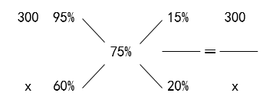，解得x=400。因此本题选D
【来源】 2019年河北公务员考试《行测》真题（乡镇）第62题,2019年河北公务员考试《行测》真题（县级）第62题,20省考真题模考第5季第62题

第63题
【知识点】 多周期
【答案】 C
【解析】 本题为周期问题。
甲每隔2天去一次，乙每隔4天去一次，丙每7天去一次，相当于甲每3天，乙每5天，丙每7天去一次，三人周期的最小公倍数为105天，即再过105天三人再次相遇，4月还有20天，5月有31天，6月有30天，截止到6月底共计20＋31＋30＝81天，还差105－81＝24天，即7月24日。因此本题选C。
【来源】 2019年河北公务员考试《行测》真题（乡镇）第63题,2019年河北公务员考试《行测》真题（县级）第63题,20省考真题模考第5季第63题

第64题
【知识点】 不定方程(组)
【答案】 D
【解析】 本题为不定方程问题。
设购买苹果x个，购买火龙果y个。根据花光61元列方程：5x＋3y＝61，要想购买的这两种水果最多，则尽可能多买便宜的水果，即使y值尽可能大，那么x值尽可能小。
方法一：当x＝1时，y不是整数，排除；当x＝2时，则y＝17，此时共买水果2＋17＝19个。
方法二：利用尾数法，5x的尾数只能是0或5，则3y的尾数只能为1或6，则3y应该为2、7、12、17、22、27....之类的数据，因为3y＜61，则y最大只能取到17，当y=17时，x=2存在，此时共买水果2＋17＝19个。因此本题选D。
【来源】 2019年河北公务员考试《行测》真题（乡镇）第64题,2019年河北公务员考试《行测》真题（县级）第64题,20省考真题模考第5季第64题

第65题
【知识点】 平面几何
【答案】 C
【解析】 本题为几何问题。
根据运动过程画图，A点为起点，B点为终点， 线段AB为起点与终点之间的直线距离。
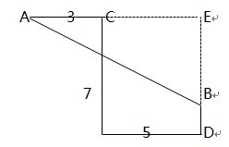
延长AC和DB延长线相交于点E，AE=3+5=8，BE=7-1=6，根据勾股定理公里。因此本题选C。
【来源】 2019年河北公务员考试《行测》真题（乡镇）第65题,2019年河北公务员考试《行测》真题（县级）第65题,20省考真题模考第5季第65题

第66题
【知识点】 给定时间类
【答案】 B
【解析】 本题为工程问题。
赋值工作总量为170（10、17的最小公倍数），则甲的效率=170÷10=17，乙的效率=170÷17=10，那么一个周期即甲乙各做一天完成10＋17＝27，170÷27＝6……8，即需要6个周期，还剩8个工作量，6个周期是6×2=12天，剩余8个工作量由甲继续工作，甲1天可完成17，则甲可在第13天完成。因此，本题选B。
【来源】 2019年河北公务员考试《行测》真题（乡镇）第66题,2019年河北公务员考试《行测》真题（县级）第66题,20省考真题模考第5季第66题

第67题
【知识点】 单周期
【答案】 B
【解析】 本题为周期问题。
一个循环周期共有2+3+5+3=13株树木，2019÷13=155……4，即经过155个周期后还剩余4株树，这4株中前2株为蜀桧，后2株为刺柏，那么第2019株树木为刺柏。因此本题选B。
【来源】 2019年河北公务员考试《行测》真题（乡镇）第67题,2019年河北公务员考试《行测》真题（县级）第67题,20省考真题模考第5季第67题

第68题
【知识点】 三集合容斥
【答案】 C
【解析】 本题为容斥问题。
设参加三科竞赛的有x人，参加学科竞赛人数为40人，则在这40人中都没有参加的人数为0人，根据三集合非标准型公式：A+B+C-只满足两项-2×满足三项＝总-都不，即22＋27＋25－24－2x=40-0，解得x＝5。因此本题选C。
【来源】 2019年河北公务员考试《行测》真题（乡镇）第68题,2019年河北公务员考试《行测》真题（县级）第68题,20省考真题模考第5季第68题

第69题
【知识点】 排列几何
【答案】 D
【解析】 本题为排列组合问题。
方法一：小赵从家到单位一定要走过7段街道，并且这7段街道包括3段向南的街道和4段向西的街道，因此从家到单位的不同走法就是从这7段街道里选出3段向南的街道，选好3段向南的街道后，向西的4段街道也被唯一确定了，共有C（7,3）=35种走法，因此本题选D。
方法二：用图示法解题。对每一段路的选择方法标数如下图所示：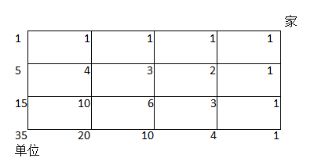最终节点处数字为35，即有35种不同的走法。因此本题选D。
【来源】 2019年河北公务员考试《行测》真题（乡镇）第69题,2019年河北公务员考试《行测》真题（县级）第69题,20省考真题模考第5季第69题

第70题
【知识点】 相遇追及
【答案】 B
【解析】 本题为行程问题。
设甲、乙两人的速度分别为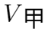，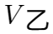，由题意可得方程：（+）×35 =×60，解得：=7:5，甲、乙分别跑一圈，运动路程相同，速度和时间成反比，则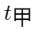：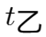=5:7，已知=60s，则t=60×7÷5=84 秒。因此，本题选B
【来源】 2019年河北公务员考试《行测》真题（乡镇）第70题,2019年河北公务员考试《行测》真题（县级）第70题,20省考真题模考第5季第70题

第71题
【知识点】 给定时间类
【答案】 A
【解析】 本题为工程问题。
赋值工作总量为12（3,4的最小公倍数），则甲的工作效率为12÷3=4，乙的效率为12÷4=3，丙的效率为12÷12=1，要求在两天内完成且费用最少，因此应该安排效率高且费用低的人完成，已知三人每天的费用分别为1000元，850元，350元，因此可先算每个人做每一个工作量的费用，甲为1000÷4=250元，乙为850÷3≈283元，丙为350÷1=350元，甲最划算，则甲工作两天，工作量为4×2=8，剩余工作量12-8=4，乙工作1天、丙工作1天，工作量为3×1+1×1=4，恰好完成。可得总费用为1000×2＋850×1＋350×1=3200。因此本题选A。
【来源】 2019年河北公务员考试《行测》真题（乡镇）第71题,2019年河北公务员考试《行测》真题（县级）第71题,20省考真题模考第5季第71题

第72题
【知识点】 独立事件概率
【答案】 B
【解析】 本题为概率问题。
考试只有一人全对的情况分两类，
①小明全对，小宁不全对，概率为80%×（1-70%）=24%；
②小宁全对，小明不全对，概率为70%×（1-80%）=14%，
根据分类加法原理，只有一个人全对的概率为24%+14%=38%。因此本题选B。
【来源】 2019年河北公务员考试《行测》真题（乡镇）第72题,2019年河北公务员考试《行测》真题（县级）第72题,20省考真题模考第5季第72题

第73题
【知识点】 其他趣味杂题
【答案】 C
【解析】 本题为趣味杂题。
乒乓球的编号从1-12，根据等差数列求和公式，所有乒乓球编号之和为（1+12）/2×12=78，平均每人摸12÷3=4个乒乓球，因为三人所摸出的球上的编号之和相等，则平均每人编号和为78÷3=26，甲摸到1号和3号，则剩余两个球的编号和为26-1-3=22，只能为10号和12号；乙摸到6号和11号，剩余两个球的编号和为26-6-11=9，则剩余两个球可能为4号，5号或者为2号，7号，且不摸9号。综述，甲摸走10号和12号，乙摸走11号且不摸9号，则丙摸到的最大编号为9号。因此本题选C。
【来源】 2019年河北公务员考试《行测》真题（乡镇）第73题,2019年河北公务员考试《行测》真题（县级）第73题,20省考真题模考第5季第73题

第74题
【知识点】 立体几何
【答案】 A
【解析】 本题为几何问题。
方法一：1000个边长为1cm的小正方体组合成一个实心大正方体，则实心大正方体的体积为1³×1000=1000，实心大正方体的边长为10，此正方体5个面涂色，涂色情况可分为3类：
①顶点上涂色（红色），大正方体有8个顶点，则有8个小正方体涂色；
②棱长上涂色（黄色），大正方体有12条棱，每条棱上有8个小正方体涂色，则有12×8=96个小正方体涂色；
③面上涂色（蓝色），大正方体有6个面，其中5个面涂色，每个面上有8×8=64个小正方体涂色，共有5×64=320个小正方体。综述，共有8+96+320=424个小正方体。因此本题选A。
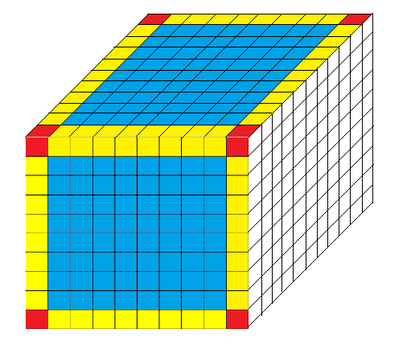
方法二：运用反向思维，小正方体总数为1000个，未被涂色小正方体为8×8×9=576个，被涂色的小正方体有1000－576=424个。因此本题选A
【来源】 2019年河北公务员考试《行测》真题（乡镇）第74题,2019年河北公务员考试《行测》真题（县级）第74题,20省考真题模考第5季第74题

第75题
【知识点】 立体几何
【答案】 B
【解析】 本题为几何问题。
两点之间直线段最短，长方形A点、C1点不在同一个平面，则需要把立体图形转化成平面图形，再去求最短距离。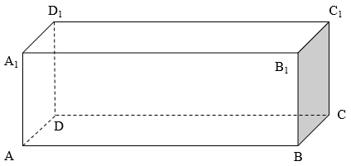把顶面A1B1C1D1向上翻折，从A出发爬行到C1的最短路径如下图：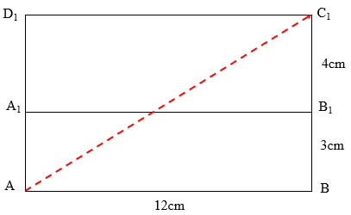最小值为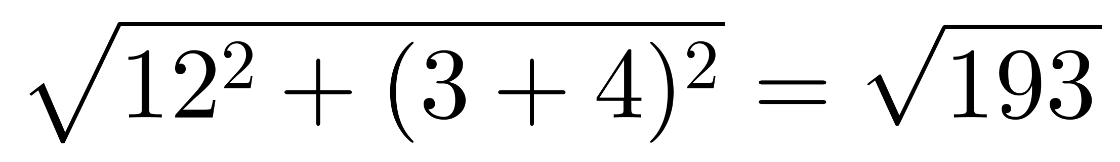。因此本题选B。
【来源】 2019年河北公务员考试《行测》真题（乡镇）第75题,2019年河北公务员考试《行测》真题（县级）第75题,20省考真题模考第5季第75题

第76题
【知识点】 重构类
【答案】 A
【解析】 本题属于重构类，主要考查三视图。
根据俯视图的轮廓可以得到第一幅图对应②，根据侧视图的轮廓可以得到第三幅图对应③，剩余的第二幅图对应①。
因此本题选A。
【来源】 2019年河北公务员考试《行测》真题（乡镇）第76题,2019年河北公务员考试《行测》真题（县级）第76题,20省考真题模考第5季第76题

第77题
【知识点】 复合类（图形）
【答案】 D
【解析】 本题属于复合类，主要考查数量类和样式类。
题干所有图形中，每行面的个数依次为2、3、4；
每列图形的属性分别为曲线图形、直线图形、曲直图形。
应选择一个4个面的曲直图形。
因此本题选D。
【来源】 2019年河北公务员考试《行测》真题（乡镇）第77题,2019年河北公务员考试《行测》真题（县级）第77题,20省考真题模考第5季第77题

第78题
【知识点】 位置类
【答案】 C
【解析】 本题属于位置类，主要考查静态位置关系。
图形①③④中，首尾线段的位置关系是平行；图形②⑤⑥中，首尾线段的位置关系是垂直。
因此本题选C。
【来源】 2019年河北公务员考试《行测》真题（乡镇）第78题

第79题
【知识点】 数量类
【答案】 A
【解析】 本题属于数量类，主要考查点的个数。
题干图形中，交点个数依次为1、2、3、4，应选择一个交点个数为5的图形。
因此本题选A。
【来源】 2019年河北公务员考试《行测》真题（乡镇）第79题

第80题
【知识点】 样式类
【答案】 A
【解析】 本题属于样式类，主要考查样式识别。
题干图形中：
第一行均有等长“横”的样式；
第二行均有“点”的样式；
第三行均有等长“竖”的样式。
因此本题选A。
注：长横长竖在汉字书法中有构架作用。
【来源】 2019年河北公务员考试《行测》真题（乡镇）第80题

第81题
【知识点】 单定义
【答案】 D
【解析】 本题属于单定义中的脉络型，主要考查“心理学”相关的效应定律。
对比效应是指：受最近接触的其他人或事的影响，对这个人或这件事的评价发生偏差，作出不客观的评价。
A项：父亲并非最近接触的人或事，而是一直都有接触的，不符合定义，排除。
B项：并无最近接触的其他人或事出现，也没有做出不客观评价，对于两人任科长靠的是什么是不确定的，不符合定义，排除。
C项：小丽评价化妆品时，由于受到售货员形象差的影响，而认为该品牌化妆品差，但该化妆品是否真的差无从得知，即不确定这一评价是否客观，不符合定义，排除。
D项：由于在比赛中小王和小吴先后出场，因此裁判评价小吴时会受到最近接触的小王表现的影响，而做出分数偏低这一不客观的评价，符合定义，当选。
因此本题选D。
【来源】 2019年河北公务员考试《行测》真题（乡镇）第81题,2019年河北公务员考试《行测》真题（县级）第81题,20省考真题模考第5季第81题

第82题
【知识点】 单定义
【答案】 B
【解析】 本题属于单定义中的要件型，主要考查“方式”这一个要件。
网络暴力的方式是：在网络上发表具有伤害性、侮辱性和煽动性的言语、图片、视频；危害严重、影响恶劣。
A项：影视网站发布暴力血腥视频属于在网络上发表伤害性、煽动性视频，影响非常恶劣，符合定义，排除。
B项：同学之间起绰号并不会危害严重、影响恶劣，不符合定义，当选。
C项：用女生头像P裸体图片发在朋友圈属于在网络上发表伤害性、侮辱性的视频，影响恶劣，符合定义，排除；
D项：因乱丢垃圾与服务员发生口角的视频被上传到网上，是具有伤害性的视频，后期网友人肉搜索，并将个人隐私公布于网络，说明其危害严重，符合定义，排除。
因此本题选B。
【来源】 2019年河北公务员考试《行测》真题（乡镇）第82题,2019年河北公务员考试《行测》真题（县级）第82题,20省考真题模考第5季第82题

第83题
【知识点】 单定义
【答案】 A
【解析】 本题属于单定义中的要件型，主要考查“方式”这一个要件。
让渡资产使用权的方式是：将资产的使用权暂时转移给他人，以取得相关收益。
A项：家政公司承包某写字楼的保洁，是劳务获得收入，并非转移资产使用权获得的收益，不符合定义，当选。
B项：银行将2亿元的使用权暂时转移给贷款者，并且取得6.8%的收益，符合定义，排除。
C项：高校将闲置办公楼的使用权暂时转移给职业技能培训学校，并且取得每年50万的收益，符合定义，排除。
D项：某企业将自主研发的操作系统的使用权暂时转移给某市做智慧城市建设，并且取得每年5000万元的收益，符合定义，排除。
因此本题选A。
【来源】 2019年河北公务员考试《行测》真题（乡镇）第83题,2019年河北公务员考试《行测》真题（县级）第83题,20省考真题模考第5季第83题

第84题
【知识点】 单定义
【答案】 D
【解析】 本题属于单定义中的脉络型，主要考查“经济学”相关的效应定律。
口红效应是指：经济不景气时，相对廉价的非必需品（比如“口红”）销量增加。
A项：张三现在收入很高，并非“经济不景气时”，不符合定义，排除。
B项：35万的轿车并非“相对廉价的非必需品”，不符合定义，排除。
C项：王五还房贷压力大，即经济不景气的情况，但并没有购买廉价非必需品，盒饭属于廉价必需品，不符合定义，排除。
D项：赵六收入低体现出经济不景气，每周六晚上都喝50元一瓶的白酒，体现出相对廉价的非必需品销量增加，符合定义，当选。
因此本题选D。
【来源】 2019年河北公务员考试《行测》真题（乡镇）第84题,2019年河北公务员考试《行测》真题（县级）第84题,20省考真题模考第5季第84题

第85题
【知识点】 单定义
【答案】 C
【解析】 本题属于单定义中的脉络型，主要考查“教育学”相关的知识。
鱼缸法则的关键信息是：要使人成长更快，就必须给他活动的自由。
A项：河北引进优秀人才，并未涉及个人成长的快慢，不符合定义，排除。
B项：旁听汉语言文学课程，并未说明其具有更多的自由，而是他的学习积极性所致，不符合定义，排除。
C项：让85后年轻干部做副县长，即是给于他们更多的自由空间从而促进成长，符合定义，当选。
D项：父母让小欧回到县城工作，陪伴在自己身边，属于限制了他的自由，不符合定义，排除。
因此本题选C。
【来源】 2019年河北公务员考试《行测》真题（乡镇）第85题,2019年河北公务员考试《行测》真题（县级）第85题,20省考真题模考第5季第85题

第86题
【知识点】 单定义
【答案】 C
【解析】 本题属于单定义中的脉络型，主要考查“社会学”相关的知识。
动物权利论的核心观点是：动物与人类有平等的权利地位，动物的权利不应该被人类剥夺。
A项：老夏用鸡胗喂猫，说明鸡和人类不平等，不符合定义，排除。
B项：猪被圈养，说明猪和人类不平等，不符合定义，排除。
C项：认为鸡关在笼子中不人道，说明鸡应该和人类平等，符合定义，当选。
D项：人杀牛，还能选择杀牛的方式，说明人和牛不平等，不符合定义，排除。
因此本题选C。
【来源】 2019年河北公务员考试《行测》真题（乡镇）第86题,2019年河北公务员考试《行测》真题（县级）第86题,20省考真题模考第5季第86题

第87题
【知识点】 单定义
【答案】 A
【解析】 本题属于单定义中的脉络型，主要考查“经济学”相关的效应定律。
长尾效应的关键信息是：将所有分布在“尾”部的市场累加起来就会形成一个比“头”部市场还大的市场，强调“个性化”和“小利润大市场”。
A项：挑礼物网站属于个性化、小量需求，每单收取5块钱属于只赚每人很少的钱，每月收益超十万元说明赚了很多人的钱，符合定义，当选。
B项：老赵直接由销售服装转行销售生鲜产品，是直接更换了主业，即更换了“头”部，且生鲜产品并非个性化的小量需求，不符合定义，排除。
C项：体现土特产的销售额超过运动鞋，但是销售土特产并非针对“个性化”的需求，不符合定义，排除。
D项：少儿英语培训并非个性化、小量的需求，而是大多数家长和孩子的需求，不符合定义，排除。
因此本题选A。
【来源】 2019年河北公务员考试《行测》真题（乡镇）第87题,2019年河北公务员考试《行测》真题（县级）第87题,20省考真题模考第5季第87题

第88题
【知识点】 单定义
【答案】 B
【解析】 本题属于单定义中的要件型，主要考查“原因”这一个要件。
角色紧张的原因是：接受外界提出的不同要求而产生的冲突。
A项：小芳父母并未接受外界的不同要求产生的冲突，不符合定义，排除。
B项：崔研究院接受了汽车厂和研究所的不同要求产生的冲突，自己内心纠结说明在承受心理压力，符合定义，当选。
C项：老颜在不同人生阶段有不同的想法，并非接受外界的不同要求产生的冲突，不符合定义，排除。
D项：老梁接受犯错调查后自首，并非接受外界的不同要求产生的冲突，不符合定义，排除。
因此本题选B。
【来源】 2019年河北公务员考试《行测》真题（乡镇）第88题,2019年河北公务员考试《行测》真题（县级）第88题,20省考真题模考第5季第88题

第89题
【知识点】 单定义
【答案】 D
【解析】 本题属于单定义中的要件型，主要考查“种差”这一个要件。
健康传播的种差是：将医学研究成果转化为大众的健康知识，有效提高一个社区或国家生活质量和健康水准。
A项：预防春季传染病讲座，符合定义，排除。
B项：小儿手足口病防治宣传，符合定义，排除。
C项：预防白内障的药品广告，符合定义，排除。
D项：医院举办的心脑血管疾病治疗技术学术会议是医院的内部会议，并非将医学研究成果转化为大众的健康知识，不符合定义，当选。
因此本题选D。
【来源】 2019年河北公务员考试《行测》真题（乡镇）第89题,2019年河北公务员考试《行测》真题（县级）第89题,20省考真题模考第5季第89题

第90题
【知识点】 单定义
【答案】 C
【解析】 本题属于单定义中的要件型，主要考查“方式”和“范围”这两个要件。
饥饿营销的关键信息：
（1）方式：有意调低产量，制造供不应求的“假象”；
（2）范围：适合单价较高、不容易形成单个商品重复购买的行业。
A项：矿泉水行业并非（2）单价较高、不容易形成单个商品重复购买的行业，不符合定义，排除。
B项：向灾区捐赠后由于提高声誉使销量大增，并非（1）有意调低产量，制造供不应求的“假象”，不符合定义，排除。
C项：厂家有意调低产量限量销售，消费者疯狂采购，从而维持商品较高售价和利润率，体现出（1）有意调低产量，制造供不应求的“假象”，且汽车行业属于（2）单价较高、不容易形成单个商品重复购买的行业，符合定义，当选.
D项：由于轮胎滞销才减少进口量，并非（1）有意调低产量，制造供不应求的“假象”，不符合定义，排除。
因此本题选C。
【来源】 2019年河北公务员考试《行测》真题（乡镇）第90题,2019年河北公务员考试《行测》真题（县级）第90题,20省考真题模考第5季第90题

第91题
【知识点】 映射类
【答案】 B
【解析】 本题属于映射类，主要考查对应关系。
网上购物不需要现金支付，而是将现金电子化。
A项：高速铁路是钢铁制造，钢铁是高速铁路的原材料，排除；
B项：网络歌曲不需要光盘播放，而是将歌曲电子化，当选；
C项：电子政务是指国家机关在政务活动中应用电子技术进行办公的管理模式，公文也可以以电子的形式出现在电子政务中，但电子政务需要公文，与题干逻辑关系不一致，排除；
D项：电脑游戏的安装需要软件，排除。
因此本题选B。
【来源】 2019年河北公务员考试《行测》真题（乡镇）第91题,2019年河北公务员考试《行测》真题（县级）第91题,20省考真题模考第5季第91题

第92题
【知识点】 集合类
【答案】 D
【解析】 本题属于集合类，主要考查种属关系和并列关系。
打印机和扫描仪均是外部设备，属于种属关系；
打印机和扫描仪属于并列关系。
A项：鲸鱼并非鱼类，而是哺乳动物，排除；
B项：动车是火车的一种，二者是种属关系，排除；
C项：阴天可能会下雨，可能不下雨，二者并非并列关系，排除；
D项：茄子和茼蒿均是蔬菜，属于种属关系，茄子和蔬菜是并列关系，与题干关系一致，当选。
因此本题选D。
【来源】 2019年河北公务员考试《行测》真题（乡镇）第92题,2019年河北公务员考试《行测》真题（县级）第92题,20省考真题模考第5季第92题

第93题
【知识点】 复合类（类比）
【答案】 B
【解析】 本题属于语法类，主要考查动宾短语。
起草法律法规和颁布法律法规均是动宾短语，先起草后颁布，有时间上的顺承关系。
A项：采访、选题与新闻稿件不能构成动宾短语，且新闻稿件应该先选题后采访，时间顺序颠倒，排除；
B项：签订购销合同和履行购销合同均为动宾结构，且先签订后履行，有时间上的先后顺序，当选；
C项：先自由恋爱再结婚最后生子，时间上的顺承关系，排除；
D项：学历学位包括硕士和博士，种属关系，排除。
因此本题选B。
【来源】 2019年河北公务员考试《行测》真题（乡镇）第93题,2019年河北公务员考试《行测》真题（县级）第93题,20省考真题模考第5季第93题

第94题
【知识点】 集合类
【答案】 A
【解析】 本题属于集合类，主要考查种属关系。
猎豹是猫科的一种，猫科是动物的一种，范围由小到大，均为种属关系。
A项：西裤是裤子的一种，裤子是服装的一种，范围由小到大，均为种属关系，当选；
B项：细菌和病毒是并列关系，均属于微生物，排除；
C项：玛瑙是宝石的一种，宝石是石头的一种，范围并非由小到大，排除；
D项：助教、讲师、副教授，教师职称由低到高，并无种属关系，排除。
因此本题选A。
【来源】 2019年河北公务员考试《行测》真题（乡镇）第94题,2019年河北公务员考试《行测》真题（县级）第94题,20省考真题模考第5季第94题

第95题
【知识点】 集合类
【答案】 D
【解析】 本题属于集合类，主要考查组成关系。
发动机是汽车的组成部分，且为汽车的动力来源。
A项：毛笔蘸取墨汁后写字，二者是配套使用的，排除；
B项：月光和天空无逻辑关系，排除；
C项：帆船在大海航行，但并非大海的组成部分，排除；
D项：翅膀是蝴蝶的组成部分，且是蝴蝶的动力来源，当选。
因此本题选D。
【来源】 2019年河北公务员考试《行测》真题（乡镇）第95题,2019年河北公务员考试《行测》真题（县级）第95题,20省考真题模考第5季第95题

第96题
【知识点】 映射类
【答案】 A
【解析】 本题属于映射类，主要考查功能对应。
语言的最主要功能是交流。
A项：颜料的最主要功能是绘画，当选；
B项：衣服可以用来装饰，但最主要功能是遮挡身体，排除；
C项：电影可以在电视上播放，电视的功能不是电影，排除；
D项：玫瑰象征爱情，二者是象征关系，排除。
因此本题选A。
【来源】 2019年河北公务员考试《行测》真题（乡镇）第96题,2019年河北公务员考试《行测》真题（县级）第96题,20省考真题模考第5季第96题

第97题
【知识点】 语义类
【答案】 C
【解析】 本题属于语义类，主要考查近义关系。
如履薄冰指像走在薄冰上一样，比喻行事极为谨慎，存有戒心，与谨慎是近义关系。
A项：集腋成裘比喻积少成多，并非节俭，排除；
B项：卧薪尝胆形容一个人忍辱负重，发愤图强，最终苦尽甘来，并非坚持，排除；
C项：一尘不染形容清洁、干净，与干净是近义关系，当选；
D项：经天纬地形容有治理天下的经世之才，并非高度，排除。
因此本题选C。
【来源】 2019年河北公务员考试《行测》真题（乡镇）第97题,2019年河北公务员考试《行测》真题（县级）第97题,20省考真题模考第5季第97题

第98题
【知识点】 映射类
【答案】 D
【解析】 本题属于映射类，主要考查原材料对应。
鸡蛋是蛋糕的必要原材料，且蛋糕属于食物范畴。
A项：铅笔包含铅芯，二者是组成关系，排除；
B项：水泥是水泥路的必要原材料，但水泥路不属于食物范畴，排除；
C项：鞋带可以是鞋子的组成部分，二者是组成关系，排除；
D项：榆钱是榆钱饼的必要原材料，且榆钱饼属于食物范畴，当选。
因此本题选D。
【来源】 2019年河北公务员考试《行测》真题（乡镇）第98题,2019年河北公务员考试《行测》真题（县级）第98题,20省考真题模考第5季第98题

第99题
【知识点】 映射类
【答案】 B
【解析】 本题属于语法类，主要考查主宾关系。
A项：诗歌和小说均是文学体裁的一种，还包括散文、剧本等，二者是并列关系中的反对关系，硬件和软件均是电脑的组成部分，二者是矛盾关系，排除；
B项：作家写小说，工程师写软件，均为主宾关系，当选；
C项：创作小说构成动宾短语，应用软件可以理解成动宾关系，也可以理解名词（手机中的软件）和系统软件并列，若是动宾关系，则前后逻辑关系一致，若为名词，则不一致，排除；
D项：素材可以应用到小说中，软件是计算机的组成部分，排除。
因此本题选B。
【来源】 2019年河北公务员考试《行测》真题（乡镇）第99题,2019年河北公务员考试《行测》真题（县级）第99题,20省考真题模考第5季第99题

第100题
【知识点】 映射类
【答案】 C
【解析】 本题属于映射类，主要考查辨关系。
A项：清洁工在马路工作，马路可以是清洁工的工作地点，清洁工清洁马路，马路也可以是清洁工的工作对象，医生在医院工作，医院是医生的工作地点，但医院不能作为医生的工作对象，排除；
B项：清扫车是清洁工的工具，医生在手术台进行手术，手术台是医生的工作地点，排除；
C项：清洁工的职责是保洁，医生的职责是治病，当选；
D项：工作服是清洁工的服装，听诊器是医生的工具，排除。
因此本题选C。
【来源】 2019年河北公务员考试《行测》真题（乡镇）第100题,2019年河北公务员考试《行测》真题（县级）第100题,20省考真题模考第5季第100题

第101题
【知识点】 论证类
【答案】 C
【解析】 本题属于论证类，主要考查共变论证。
论据：拥有数学学习机多数学成绩好。
观点：利用数学学习机可以提高数学成绩。
A项：表意不明。论点说的是利用数学学习机可以提高数学成绩，该项说的是拥有数学学习机的学生学习数学的积极性和主动性明显提高，数学成绩是否提高不知道，属于不明确选项，无法加强，排除；
B项：无关选项。论点说的是利用数学学习机可以提高数学成绩，该项说的是拥有数学学习机人数最多的班也是最会利用数学学习机的班，会利用数学学习机学习不代表数学成绩会提高，属于无关选项，无法加强，排除；
C项：补充论据。该项说的是数学学习机性能的改善，对提高学生数学成绩的作用越来越明显，有一定的加强作用，当选；
D项：转移论题。利用数学学习机学习数学不代表数学成绩好，不能加强，排除。
因此本题选C。
【来源】 2019年河北公务员考试《行测》真题（乡镇）第101题,2019年河北公务员考试《行测》真题（县级）第101题,20省考真题模考第5季第101题

第102题
【知识点】 论证类
【答案】 B
【解析】 本题属于论证类，主要考查对比论证。
观点：施用生物复合肥是南北两块地小麦亩产差异较大的原因
论据：南面的地施用了生物复合肥比北面没有施肥的产量高很多
A项：【无关选项】该项说的是南北两块小麦地均由老杨管理，但施用生物复合肥是否是南北两块小麦地亩产差异较大的原因没有说明，属于无关选项，无法削弱，排除；
B项：【他因削弱】两块地的土壤质量不同，即无法确定唯一变量，有可能产量不同的原因是土壤质量，他因削弱，当选；
C项：【表意不明确】该项说的是村南小麦地里施用的生物复合肥已过保质期，但是过期不代表一定没有效果，过期后能不能提高产量造成较大差异不知道，属于不明确选项，无法削弱，排除；
D项：【无关选项】该项说的是村西的小麦地里也施用了该生物复合肥，亩产只有230公斤，题干论点探讨的是南北两块地的亩产差异，无法削弱，排除。
因此本题选B。
【来源】 2019年河北公务员考试《行测》真题（乡镇）第102题,2019年河北公务员考试《行测》真题（县级）第102题,20省考真题模考第5季第102题

第103题
【知识点】 翻译推理
【答案】 C
【解析】 本题属于翻译推理，主要考查单句翻译。
翻译题干：抢救及时且方法得当→大象不死亡
已知：大象死亡，否定后半部分推出否定前半部分，可以推出-（抢救及时且方法得当），即-抢救及时或-方法得当。
若抢救及时则-方法得当，若方法得当则-抢救及时。
还可能-抢救及时且-方法得当
因此本题选C。
【来源】 2019年河北公务员考试《行测》真题（乡镇）第103题,2019年河北公务员考试《行测》真题（县级）第103题,20省考真题模考第5季第103题,【长线班】判断5-逻辑推理判断第10题

第104题
【知识点】 原因解释
【答案】 C
【解析】 本题属于论证类，主要考查原因解释中的解释矛盾。
矛盾：西红柿添加催熟剂发刊后对该市消费者影响很小，但是五月中旬的西红柿销量却大幅度下降。
A项4月份电视台进行宣传，可以解释5月生鲜食品超市的西红柿销量销量下降，但不能说明为何5月前刊发后影响小，排除；
B项很多消费者在菜摊买西红柿可以解释5月生鲜食品超市的西红柿销量销量下降，保留；
C项生鲜超市不再销售西红柿可以解释5月生鲜食品超市的西红柿销量销量下降，同样也能说明西红柿添加催熟剂发刊后对于商家的影响，相比于B项与题干关联更密切，解释更恰当，当选；
D项产量和销量无关，不能解释，排除。
因此本题选C。
【来源】 2019年河北公务员考试《行测》真题（乡镇）第104题,2019年河北公务员考试《行测》真题（县级）第104题,20省考真题模考第5季第104题

第105题
【知识点】 论证类
【答案】 D
【解析】 本题属于论证类，主要考查对比论证。
观点：此次促销活动非常成功
论据：“五一”假期销售额同比增长40%
A项：【无关选项】只说明1986-1996这十年出生的顾客所占的比重大，但是和促销活动是否成功没有关系，无法削弱，排除
B项：【转移话题】今年“五一”假期全国服装销售额同比增长，说的是全国的服装销售状况，而题干讨论的是某家服装店的销售情况，话题不一致，而且也不明确全国高增长服装店有没有做活动，是否成功，无法削弱，排除；
C项：【表意不明确】假期多一天，即时间由3天变成4天，销售时间的增长能够带动销售额的增长时间增长33%，销售额增长40%，同比还是有所增长的，不明确项，排除；
D项：【切断联系】另一个街区该品牌店没有促销活动，但“五一”假期销售额也增长了，说明是否举办促销活动可能对销售额的增长没有影响，因此，销售额增长不代表促销活动是成功有效的，拆开论点论据之间的关系，可以削弱，当选。
因此本题选D。
【来源】 2019年河北公务员考试《行测》真题（乡镇）第105题,2019年河北公务员考试《行测》真题（县级）第105题,20省考真题模考第5季第105题

第106题
【知识点】 分析推理
【答案】 A
【解析】 本题属于分析推理，主要考查带入法。
带入A项，甲是富裕，则丁是富裕，乙、丙不是小康，那么没人是小康，排除；
带入B、C、D项，均成立。
因此本题选A。
【来源】 2019年河北公务员考试《行测》真题（乡镇）第106题,2019年河北公务员考试《行测》真题（县级）第106题,20省考真题模考第5季第106题

第107题
【知识点】 论证类
【答案】 B
【解析】 本题属于论证类，主要考查假设型。
前提1：文化产业（含电影院、KTV等）的年利润基本稳定；
前提2: 电影院数量逐渐增多；
结论：KTV的收入会随之减少。
默认假设：文化产业收入=电影院收入+KTV收入+其他类型收入；
总和不变，电影收入增加（数量增加）使得KTV收入减少，题干论证忽视了其他类型收入的变化。
默认假设不成立，就是对上述论证的最大质疑。
A项：无关选项。电影院和KTV的绝对数量比较，与收入的动态增减变化不相关，排除；
B项：削弱论点。论点为电影院数量的增多会导致KTV的收入随之减少，因为利润总额基本不变，要削弱这个论证，只要指出虽然总利润基本不变，KTV收入并不会少即可，该项说明人们用于文化场所的消费明显减少，所以KTV的收入不会减少，可以削弱，当选；；
C项：无关选项。KTV进行装潢是静态优势，与收入的动态增减变化不相关，排除；
D项：无关选项。电影院和KTV的静态优劣比较，与收入的动态增减变化不相关，排除；
因此本题选B。
【来源】 2019年河北公务员考试《行测》真题（乡镇）第107题,2019年河北公务员考试《行测》真题（县级）第107题,20省考真题模考第5季第107题

第108题
【知识点】 论证类
【答案】 D
【解析】 本题属于论证类，主要考查复合论证。
【第1段论证】
相关性事实：有行为焦虑症的狗血液里镁离子的含量更高；
因果性推论：镁离子影响狗的行为焦虑症。
【第2段论证】
默认前提：镁离子影响狗的行为焦虑症；
已知前提:因菲他命可以有效清除狗血液里的镁离子。
已知结论：口服因菲他命可以用来治疗狗的行为焦虑症。
【论证分析】
本题中隐含的中间结论为“镁离子影响狗的行为焦虑症”，但在得出这个结论的第1段论证中，由“镁离子”和“行为焦虑症”的相关性，得出“镁离子”影响“行为焦虑症”，需要排除“行为焦虑症”影响“镁离子”这种因果倒置关系的可能性。
A项：无关选项。正常狗的血液里是否有镁离子，与口服因菲他命是否可以治疗狗的行为焦虑症无关，论题不一致，排除；
B项：支持选项。口服因菲他命不会产生副作用，具有一定支持作用，但并非必要假设，排除；
C项：引申选项。不同阶段的不同剂量，与“因菲他命是否可以治疗狗的行为焦虑症”无关，是肯定“因菲他命可以治疗行为焦虑症”的引申论题，论题不一致，排除；
D项：排除因果倒置。说明是由于镁离子增多导致行为焦虑症，而不是行为焦虑症产生镁离子，可以作为第2段论证的默认前提，正确。
因此本题选D。
【来源】 2019年河北公务员考试《行测》真题（乡镇）第108题,2019年河北公务员考试《行测》真题（县级）第108题,20省考真题模考第5季第108题

第109题
【知识点】 平行结构
【答案】 A
【解析】 本题属于论证类，主要考查平行结构。
题干结构：A→B，有些B→C，举例-C→-A
A项，A→B，有些B→C，举例-C→-A，与题干一致，当选；
B项，A→B，有些B→C，举例-B→-A，与题干不一致，排除；
C项，A→B，有些B→C，举例C→-B，与题干不一致，排除；
D项，A→B，有些B→C，举例-C→-B，与题干不一致，排除。
因此本题选A。
【来源】 2019年河北公务员考试《行测》真题（乡镇）第109题,2019年河北公务员考试《行测》真题（县级）第109题,20省考真题模考第5季第109题

第110题
【知识点】 归纳推理
【答案】 C
【解析】 本题属于日常推理，主要考查归纳概括。
A项：题干只提到马六的两次资料，不能推出经常被处罚，排除；
B项：两份资料的时间先后不能推出，排除；
C项：若第二份资料在前，则书写时间早于1992年8月28日，若第二份资料在后，则书写时间早于2002年8月28日，肯定早于2005年，可以推出，当选；
D项：不清楚两份资料的时间前后，有可能1992年是第一次占道经营，不能推出，排除。
因此本题选C。
【来源】 2019年河北公务员考试《行测》真题（乡镇）第110题,2019年河北公务员考试《行测》真题（县级）第110题,20省考真题模考第5季第110题

第111题
【知识点】 基础增长率
【答案】 A
【解析】 本题为基础增长率问题。
定位右侧柱状图可知，2018年固定互联网接入用户数为2159.8万户，2015年为1226.5万户，根据公式增长率=(现期值-基期值)/基期值可知，与2015年相比，2018年固定互联网宽带接入用户约增长了(2159.8-1226.5)/1226.5≈933.3/1226.5≈76.1%，因此本题选A。
【注】A、B选项过于接近，精确计算，直除首两位商76。

【来源】 2019年河北公务员考试《行测》真题（乡镇）第111题,2019年河北公务员考试《行测》真题（县级）第111题,20省考真题模考第5季第111题

第112题
【知识点】 简单计算
【答案】 A
【解析】 本题为简单计算问题。
定位柱状图数据可知，2018年固定互联网接入用户数为2159.8万户，2017年为1910.1万户。根据增长量＝现期量－基期量可知，2018年固定互联网接入用户数增量为2159.8－1910.1=249.7万户，同理，2018年移动电话用户为8195.6万户，2017年为7581.8万户。则2018年移动电话用户净增数为8195.6－7581.8=613.8万户，则后者较前者高613.8-249.7=364.1万户，因此本题选A。
【注】该题可考虑尾数法，尾数为（6-8）-（8-1）=8－7＝1，以1结尾。因此本题选A。

【来源】 2019年河北公务员考试《行测》真题（乡镇）第112题,2019年河北公务员考试《行测》真题（县级）第112题,20省考真题模考第5季第112题

第113题
【知识点】 增长率大小比较
【答案】 C
【解析】 本题为增长率大小比较问题。
定位右侧柱状图数据可知，2014—2018年固定宽带接入用户分别为1127.6万户、1226.5万户、1612万户、1910.1万户、2159.8万户”。根据公式增长率=(现期值-基期值)/基期值可知，要想使增长率＞10%，只需现期量＞基期量×1.1即可。单位相同，数据位数较多，将数据截位舍相同处理，代入数据可得：2015年，123＜113×1.1＝124.3，不符合；2016年，161＞123×1.1＝135.3，符合；2017年，191＞161×1.1＝177.1，符合；2018年，216＞191×1.1＝210.1，符合。共有2016年、2017年、2018年3个年份符合要求。因此本题选C。

【来源】 2019年河北公务员考试《行测》真题（乡镇）第113题,2019年河北公务员考试《行测》真题（县级）第113题,20省考真题模考第5季第113题

第114题
【知识点】 综合分析
【答案】 D
【解析】 本题为综合分析问题。
A选项，定位左侧柱状图数据可知，2014—2018年移动电话用户分别为6229.1万户、6367.2万户、7121.0万户、7581.8万户、8195.6万户。根据公式增长量＝现期量－基期量简单计算可知，各年份增长量分别为，2015年：6367.2-6229.1≈140；2016年：7121.0-6367.2≈750；2017年：7581.8-7121.0≈460；2018年：8195.6-7581.8≈610；可见2017年的增长量低于2016年，未实现逐年增加，错误。
注：也可以直接观察柱状图，可直接看出2017年的增长量低于2016年。
B选项，定位右侧柱状图数据可知，2014—2018年固定宽带接入用户分别为1127.6万户、1226.5万户、1612万户、1910.1万户、2159.8万户”。根据公式增长量＝现期量－基期量简单计算可知，各年份增长量分别为，2015年：1226.5-1127.6≈100；2016年：1612-1226.5≈400；2017年：1910.1-1612≈300；2018年：2159.8-1910.1≈250；可见2017年的增长量低于2016年，未实现逐年增加，错误。
C选项，定位左侧柱状图数据可知，2014—2018年移动电话用户分别为6229.1万户、6367.2万户、7121.0万户、7581.8万户、8195.6万户。根据公式增长率=(现期值-基期值)/基期值可知，增长率＞10%，只需现期量＞基期量×1.1即可。数据位数较多，将数据截位舍相同处理，代入数据可得：2015年，637＜623×1.1＝685.3；2016年，712＞637×1.1＝700.7；2017年，758＜712×1.1＝783.2；2018年，820＜758×1.1＝833.8，仅2016年这一个年份，增长率会超过10%，并非两个，错误。
D选项，定位柱状图数据可知，2015—2018年移动电话用户数与固定互联网宽带用户数之比分别为：2015年6367.2/1226.5=5^+；2016年、2016年7121.0/1612=4^+；2017年7581.8/1910.1≈4；2018年8195.6/2159.8=4^-；确实逐年降低，正确。因此本题选D。

【来源】 2019年河北公务员考试《行测》真题（乡镇）第114题,2019年河北公务员考试《行测》真题（县级）第130题,20省考真题模考第5季第115题

第115题
【知识点】 增长率大小比较
【答案】 B
【解析】 本题为增长率大小比较问题。
定位左侧柱状图数据可知，2014—2018年移动电话用户分别为6229.1万户、6367.2万户、7121.0万户、7581.8万户、8195.6万户。根据公式增长率=(现期值-基期值)/基期值可知，各年份增长率分别为，2015年：(6367.2-6229.1)/6229.1≈140/6230；2016年：(7121.0-6367.2)/6367.2≈750/6367.2；2017年：(7581.8-7121.0)/7121.0≈460/7121.0；2018年：(8195.6-7581.8)/7581.8≈610/7581.8；很明显，2016年的增长量较2017、2018年高，且基期量小，则其增长率高，且2016年增长量为750，远远高于2015年的增长量140，且基期量基本一致，可见，2016年增长率更高，因此本题选B。

【来源】 2019年河北公务员考试《行测》真题（乡镇）第115题,2019年河北公务员考试《行测》真题（县级）第114题,20省考真题模考第5季第114题

第116题
【知识点】 基期量计算
【答案】 C
【解析】 本题为基期量计算问题。
定位第文字材料一段可知，“2019年1—2月，全国规模以上工业实现利润总额7080.1亿元，同比下降14%”。根据公式基期量=现期量/(1+增长率)可知，2018年1—2月，规模以上工业企业实现利润总额为7080.1/(1-14%)=7080.1/0.86，首位商8。因此本题选C。

【来源】 2019年河北公务员考试《行测》真题（乡镇）第116题,2019年河北公务员考试《行测》真题（县级）第115题,20省考真题模考第5季第116题

第117题
【知识点】 现期比重
【答案】 B
【解析】 本题为现期比重问题。
定位表格材料可知，2019年1—2月，股份制企业实现利润为4936.9亿元，规模以上工业企业利润为7080.1亿元。根据公式可知，2019年1—2月规模以上工业企业中，股份制企业实现利润所占份额为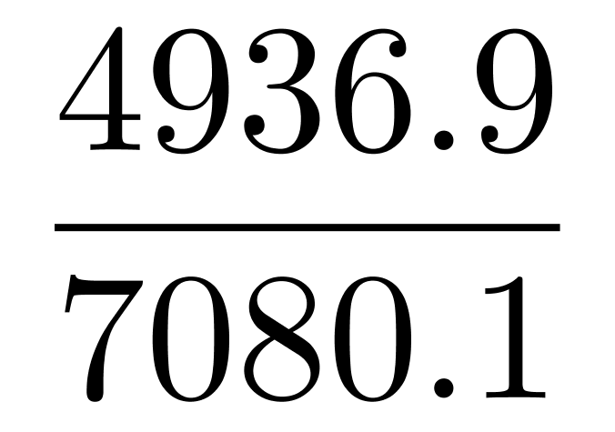，首位商6，且极度接近7，因此本题选B。

【来源】 2019年河北公务员考试《行测》真题（乡镇）第117题,2019年河北公务员考试《行测》真题（县级）第116题,20省考真题模考第5季第117题

第118题
【知识点】 现期比重
【答案】 A
【解析】 本题为现期比重问题。
定位表格可知，2019年1—2月采矿业利润总额为701.5亿元，营业收入总额为6308.4亿元。根据公式可知，采矿业营业收入利润率为，选项首位相同，较为接近，将分子取整，分母从左向右截取前三位，代入数据可得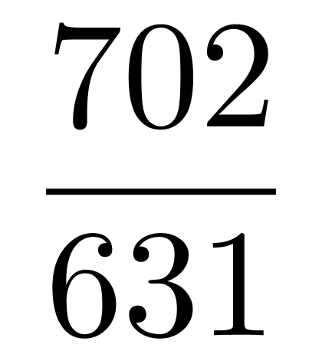，直除首两位商11。
因此本题选A。

【来源】 2019年河北公务员考试《行测》真题（乡镇）第118题,2019年河北公务员考试《行测》真题（县级）第117题,20省考真题模考第5季第118题

第119题
【知识点】 直接读数比较
【答案】 D
【解析】 本题为直接读数比较问题。
同比增长幅度即为增长率，定位文字材料第二段的数据，“专用设备制造业利润总额同比增长14.0%…非金属矿物制品业增长3.1%，通用设备制造业增长0.8%，汽车制造业下降42.0%…煤炭开采和洗选业下降23.2%，纺织业下降11.3%，石油和天然气开采业下降5.7%，农副食品加工业下降5.5%”。可见各行业增幅的大小关系如下：汽车行业的增幅（－42%）最低，排除B选项；非金属矿物制品业（3.1%）＞农副食品加工业（－5.5%）＞纺织业（－11.3%），排除A、C。因此本题选D。

【来源】 2019年河北公务员考试《行测》真题（乡镇）第119题,2019年河北公务员考试《行测》真题（县级）第118题,20省考真题模考第5季第119题

第120题
【知识点】 综合分析
【答案】 C
【解析】 本题为综合分析问题。
A选项，定位文字材料第四段可知，“2019年2月末，规模以上工业企业资产负债率为56.9%，同比降低0.2个百分点”。则2018年2月末，规模以上工业企业资产负债率为56.9%+0.2%=57.1%，不是56.9%，错误；
B选项，定位全部材料可知，材料未给出2019年2月采矿业利润总额和电力、热力、燃气及水生产和供应业的任何数值，也未给出关联数据，不能判定两者大小，错误。
C选项，定位文字材料最后一段可知，“2019年2月末，规模以上工业企业每百元资产实现的营业收入为80.9元，同比减少2.4元”，根据基期量=现期量－增长量，可知2018年2月末规模以上工业企业每百元资产实现的营业收入为80.9－（－2.4）=80.9＋2.4＝83.3（元），正确。
D选项，定位表格材料中“国有控股企业”所在行及文字材料第一段可知，“2019年1—2月份，全国规模以上工业企业利润总额为7080.1亿元”，“2019年1—2月，国有控股企业利润总额为2223.7亿元”，根据公式比重=部分/整体可知，2019年1—2月，规模以上工业企业利润总额中国有控股企业所占份额为2223.7/7080.1≈2224/7080≈31%＜35%，错误。
因此本题选C。

【来源】 2019年河北公务员考试《行测》真题（乡镇）第120题,2019年河北公务员考试《行测》真题（县级）第119题,20省考真题模考第5季第120题

第121题
【知识点】 现期量计算
【答案】 B
【解析】 本题为现期量计算问题。
定位文字材料第一段可知，“2019年一季度，社会消费品零售总额97790亿元，同比名义增长8.3%（扣除价格因素实际增长6.9%）” 。若按照2018年一季度价格计算，即考虑消费价格对其影响，根据公式基期量=现期量/(1+增长率)可知2019年一季度社会消费品零售总额为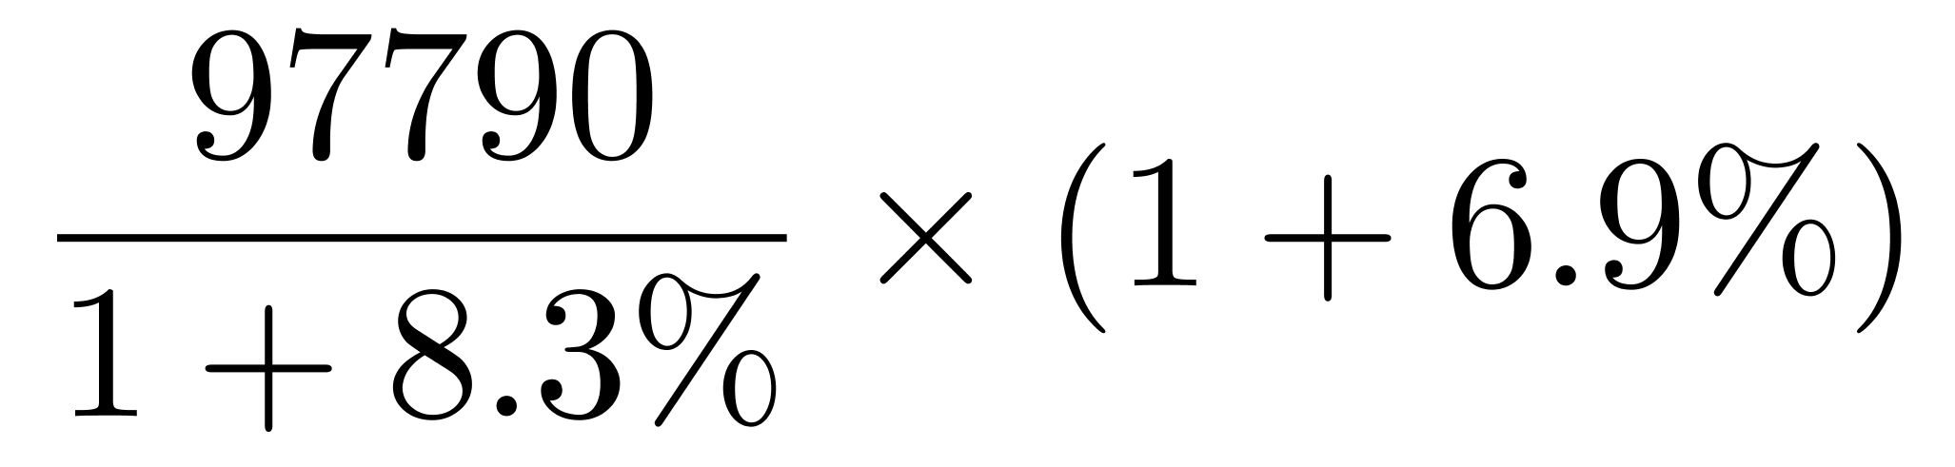，略小于97790亿元，仅B选项符合。
因此本题选B。
【来源】 2019年河北公务员考试《行测》真题（乡镇）第121题,2019年河北公务员考试《行测》真题（县级）第120题,20省考真题模考第5季第121题

第122题
【知识点】 直接读数比较
【答案】 A
【解析】 本题为直接读数比较问题。
定位折线图材料可知2018年4月社会消费品零售总额同比增长速度为9.4%，2018年6月为9.0%，2018年9月为9.2%，2018年11月为8.1%。可见增长最快的为2018年4月。因此本题选A。

【来源】 2019年河北公务员考试《行测》真题（乡镇）第122题,2019年河北公务员考试《行测》真题（县级）第121题,20省考真题模考第5季第122题

第123题
【知识点】 基础增长率
【答案】 C
【解析】 本题为基础增长率问题。
定位文字材料第二段可知，“2019年3月份城镇消费品零售总额27192亿元，同比增长8.5%；乡村消费品零售总额4534亿元，增长9.4%” 。根据公式增长率=(现期值-基期值)/基期值可知，城镇消费品零售额比乡村消费品零售额多(27192-4534)/4534=22658/4534≈5，因此本题选C。

【来源】 2019年河北公务员考试《行测》真题（乡镇）第123题,2019年河北公务员考试《行测》真题（县级）第122题,20省考真题模考第5季第123题,【长线班】资料3-计算相关1第1题

第124题
【知识点】 基期量大小比较
【答案】 C
【解析】 本题为基期量大小比较问题。
定位表格数据可知2019年1~3月的限额以上单位商品零售额的现期量和增长率。根据公式基期量=现期量/(1+增长率)可知，选项对应的基期量分别为，烟酒类：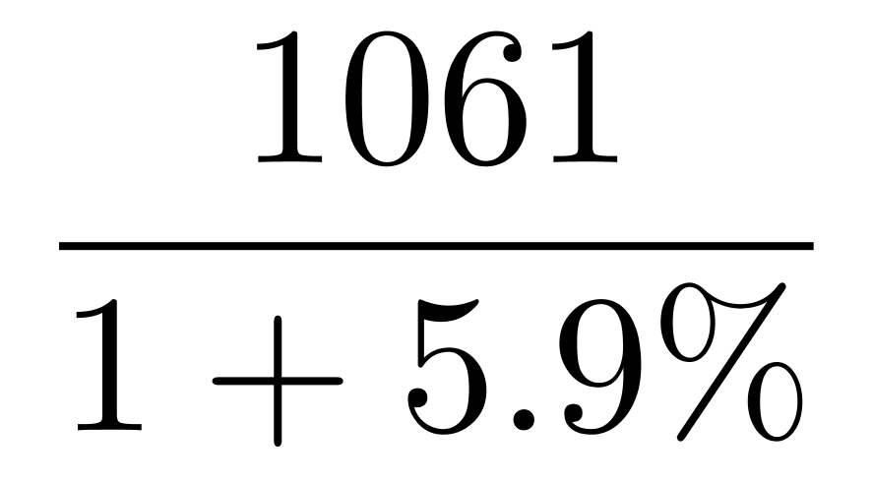，日用品类：;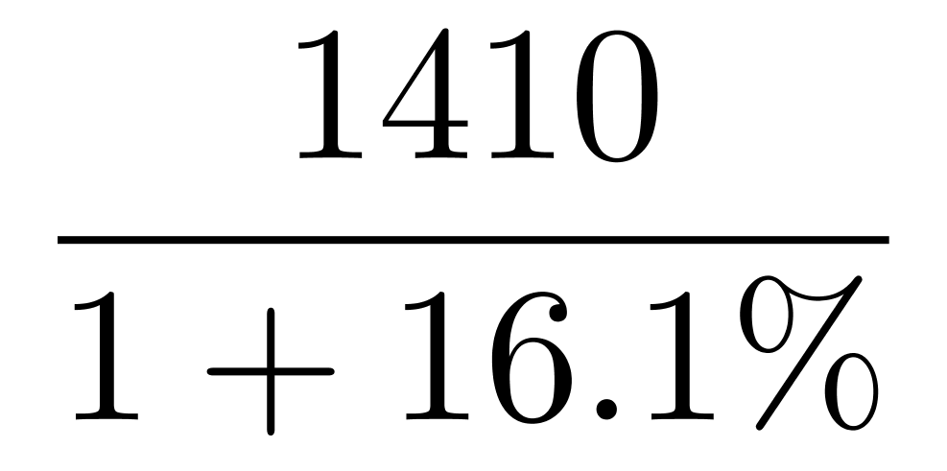，中西药品类：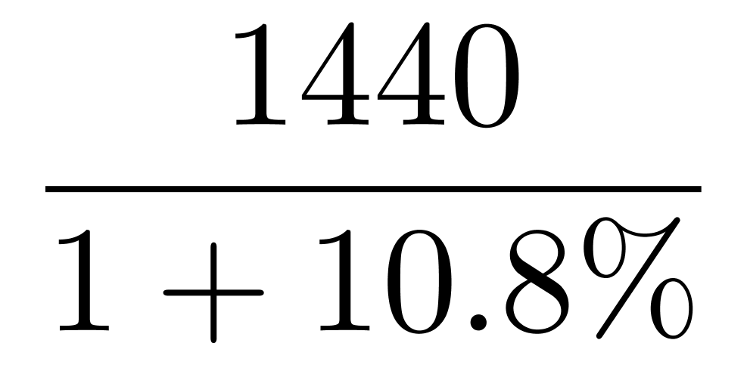，通讯器材类：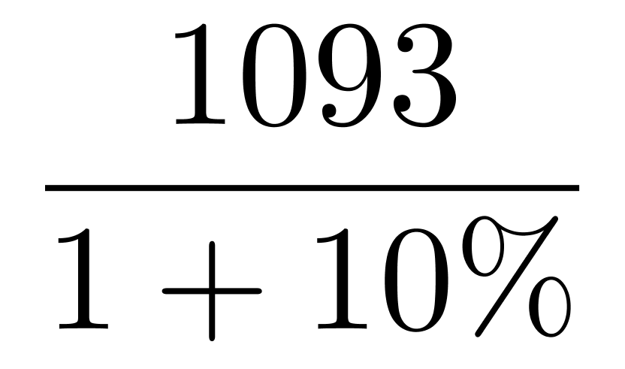，根据分数性质，“分子大，分母小的分数大“，可推出中西药品类大于日用品类，排除日用品类，而通讯器材类和中西药品类的分母基本一致，中西药品的现期量大于通讯器材类，排除通讯器材类，剩下烟酒类和中西药品类，利用直除法，烟酒类为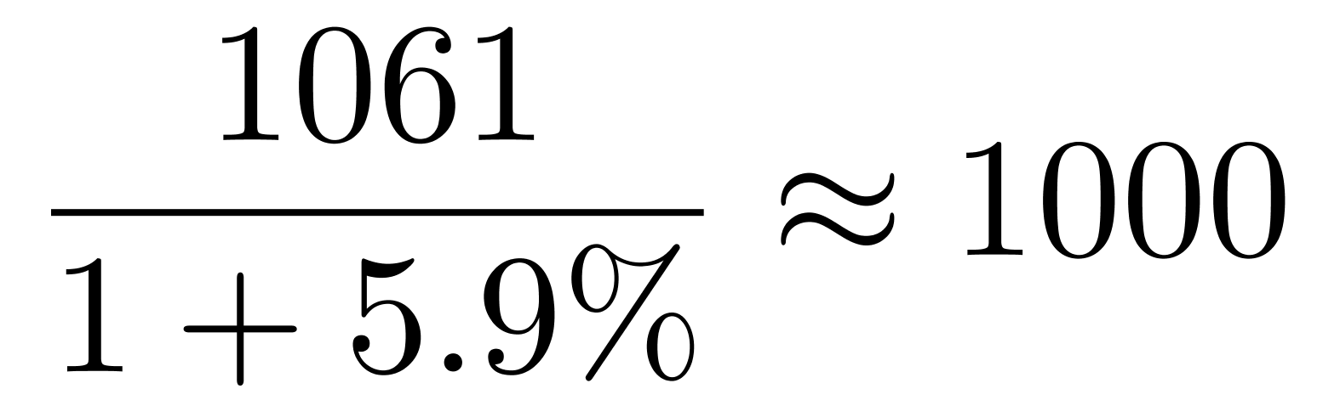，中西药品类为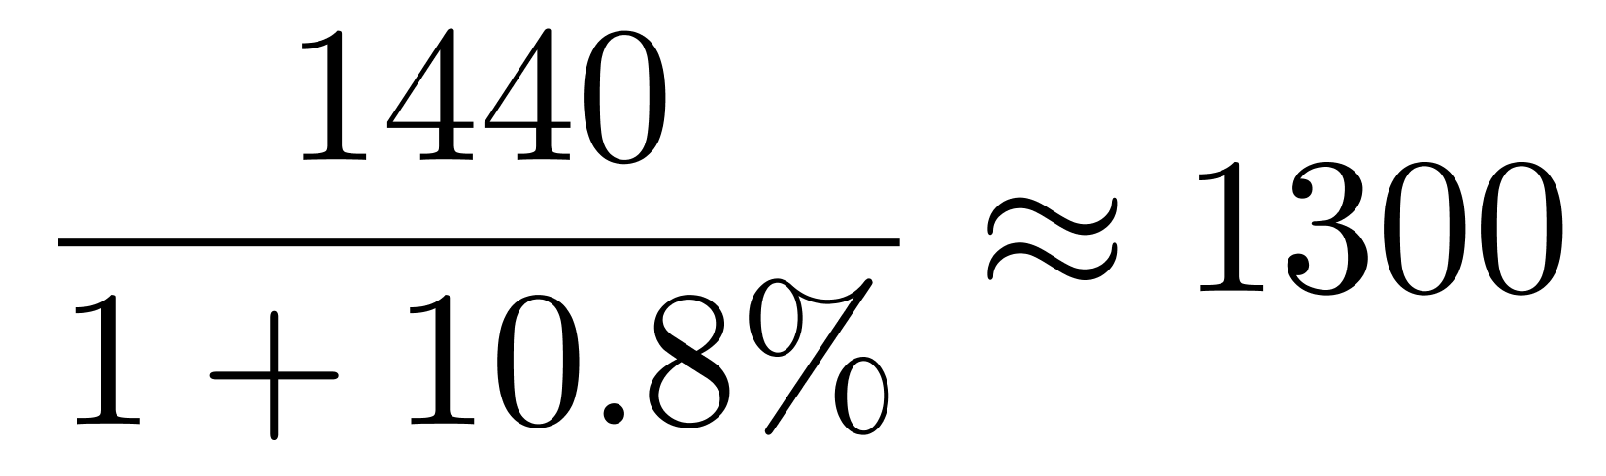，很明显中西药品类最大。因此本题选C。
【来源】 2019年河北公务员考试《行测》真题（乡镇）第124题,2019年河北公务员考试《行测》真题（县级）第123题,20省考真题模考第5季第124题

第125题
【知识点】 综合分析
【答案】 D
【解析】 本题为综合分析问题。
A选项，定位表格材料可知，文化办公用品类零售额的同比增长率为-4.0%，同比下降，正确。
B选项，定位表格材料可知，实物商品网上零售额的同比增长率为21%，超过20%，正确。
C选项，定位表格材料可知，3月份限额以上单位金银珠宝类零售额的增长率为-1.2%，1—3月份的增长率为2.6%，因为（1-2月）+3月=（1-3月），则根据混合增速结论：整体增速介于各部分之间可知，3月增速低于1-3月的增速，则1-2月的增速大于1-3月的增速，即高于2.6%，增长率大于零，即为同比增加，正确。
D选项，定位文字材料第四段可知，百货店零售额的增长速度为0.9%，专卖店零售额的增长速度为-0.9%，一正一负，错误。
因此本题选D。

【来源】 2019年河北公务员考试《行测》真题（乡镇）第125题,2019年河北公务员考试《行测》真题（县级）第124题,20省考真题模考第5季第125题

第126题
【知识点】 基期量计算
【答案】 C
【解析】 本题为基期量计算问题。
定位文字材料第一段可知，“2019年1—2月份，全国固定资产投资（不含农户）44849亿元，同比增长6.1%”。根据公式基期量=现期量/(1+增长率)可知，018年1—2月，全国固定资产投资（不含农户）为44849/(1+6.1%)≈44849/1.061，直除首两位商42。因此本题选C。

【来源】 2019年河北公务员考试《行测》真题（乡镇）第126题,2019年河北公务员考试《行测》真题（县级）第125题,20省考真题模考第5季第126题

第127题
【知识点】 现期比重
【答案】 A
【解析】 本题为现期比重问题。
定位文字材料第一段可知，“2019年1—2月份，全国固定资产投资（不含农户）44849亿元，同比增长6.1%……第三产业投资30035亿元，增长6.5%”。
根据公式比重=部分/整体可知，第三产业投资所占比重为30035/44849，直除首两位商67。
因此本题选A。

【来源】 2019年河北公务员考试《行测》真题（乡镇）第127题,2019年河北公务员考试《行测》真题（县级）第126题,20省考真题模考第5季第127题

第128题
【知识点】 简单计算
【答案】 B
【解析】 本题为简单计算问题。
定位文字材料前两段可知，“2019年1—2月份，民间固定资产投资26963亿元，2019年1—3月份，民间固定资产投资61492亿元”。2019年3月=2019年（1—3月）－2019年（1—2月），则2019年3月民间固定资产投资额为61492－26963=34529亿元，因此本题选B。
或者考虑尾数法，61492－26963的尾数为2－3=9，以9结尾，因此本题选B。

【来源】 2019年河北公务员考试《行测》真题（乡镇）第128题,2019年河北公务员考试《行测》真题（县级）第127题,20省考真题模考第5季第128题

第129题
【知识点】 综合分析
【答案】 D
【解析】 本题为综合分析问题。
A选项，定位文字材料第一段可知，“2019年1—2月份，第一产业投资950亿元，同比增长3.7%，增速比2018年全年回落9.2个百分点”，则2018年增长率为3.7%+9.2%=12.9%，正确；
B选项，定位文字材料第四、五段可知，“2019年1—3月份，采矿业投资增长14.8%”，“道路运输业投资增长10.5%”，可见采矿业投资比道路运输业投资增速快，正确；
C选项，定位文字材料第三段可知，“2019年1—3月份，分产业看，第一产业投资2408亿元，同比增长3%···第二产业投资33224亿元，增长4.2%···第三产业投资66240亿元，增长7.5%”，很明显，7.5%＞4.2%＞3%，即第三产业投资同比增速最快，正确。
D选项，定位文字材料最后一段可知，“2019年1—3月份，分登记注册类型看，内资企业投资同比增长6.4%，增速与1-2月份持平；港澳台商投资增长2.8%，增速提高2.8个百分点；外商投资增长8.7%，增速提高5.3个百分点”。则2019年1-2月，内资企业增速为6.4%；港澳台商增速为2.8%-2.8%=0%；外商增速为8.7%-5.3%=3.4%，3.4%＜6.4%，即外商投资增速＜内资企业投资增速，错误。
因此本题选D。

【来源】 2019年河北公务员考试《行测》真题（乡镇）第129题,2019年河北公务员考试《行测》真题（县级）第129题,20省考真题模考第5季第130题

第130题
【知识点】 简单计算比较
【答案】 B
【解析】 本题为简单计算比较问题。
定位文字材料倒数第二段可知，“2019年1—3月份，东部地区投资同比增长4.3%，增速比1—2月份提高1个百分点；中部地区投资增长9.6%，增速提高0.2个百分点；西部地区投资增长7.8%，增速提高0.2个百分点；东北地区投资增长2.9%，增速回落2.8个百分点”。则2019年1—2月份东部地区投资同比增速为4.3%－1%=3.3%，中部地区9.6%－0.2%=9.4%，西部地区7.8%－0.2%=7.6%，东北地区2.9%＋2.8%=5.7%，则增速最快的为中部地区。
因此本题选B。

【来源】 2019年河北公务员考试《行测》真题（乡镇）第130题,2019年河北公务员考试《行测》真题（县级）第128题,20省考真题模考第5季第129题

